Додаток № 3
до тендерної документації

ІНФОРМАЦІЯ ПРО НЕОБХІДНІ ТЕХНІЧНІ, ЯКІСНІ ТА КІЛЬКІСНІ ХАРАКТЕРИСТИКИ ПРЕДМЕТА ЗАКУПІВЛІ В ТОМУ ЧИСЛІ НЕОБХІДНА ТЕХНІЧНА СПЕЦИФІКАЦІЯ

Склад робіт:

1 етап - проєктні роботи з «Будівництво ділянки для легкового автотранспорту та автобусів у пункті пропуску для автомобільного сполучення «Краківець» та відновлення інфраструктури української частини існуючого пункту пропуску «Краківець» на українсько-польському кордоні.

2 етап будівельні роботи
- І черга «Будівництво ділянки для легкового автотранспорту та автобусів у пункті пропуску для автомобільного сполучення (далі – пункт пропуску) «Краківець»;
- ІІ черга «Відновлення інфраструктури української частини існуючого пункту пропуску «Краківець» (два пускові комплекси).

У рамках виконання будівельних робіт передбачено улаштування систем відеоконтролю (СВК), зчитувння номерних знаків (СЗНЗ), контролю доступу (СКУД), структурованої кабельної мережі (СКМ), вагових комплексів (в тому числі пусконалагоджувальні роботи), автоматичної установки охоронної сигналізації (АУОС), автоматичної установки охоронної периметральної сигналізації (АУОПС).

І ЕТАП

ТЕХНІЧНЕ ЗАВДАННЯ
на проєктування об’єкту «Будівництво ділянки для легкового автотранспорту та автобусів у пункті пропуску для автомобільного сполучення «Краківець» та відновлення інфраструктури української частини існуючого пункту пропуску «Краківець» на українсько-польському кордоні» за моделлю «проєктування-будівництво»
№ з/п | Перелік основних даних та вимог | Зміст основних даних та вимог
1 | Назва та місцезнаходження  об’єкта | «Будівництво ділянки для легкового автотранспорту та автобусів у пункті пропуску для автомобільного сполучення «Краківець» та реконструкція інфраструктури існуючого пункту пропуску «Краківець» на українсько-польському кордоні»,  Міжнародний пункт пропуску для автомобільного сполучення «Краківець», розташований на міжнародній автомобільній трасі Е40 ІІІ міжнародного транспортного коридору Львівська обл., Яворівський р-н, смт Краковець, вул. М. Вербицького, 54, 55, 56, 57, 58, 59, 60, 61
2 | Підстава для проєктування | Договір між Урядом України та Урядом Республіки Польща про надання кредиту на умовах пов'язаної допомоги від 09.09.2015, ратифікований Законом України від 3 лютого 2016 року № 977-VIII  Постанова Кабінету Міністрів України від 14 лютого 2017 року № 73 «Деякі питання реалізації Договору між Урядом України та Урядом Республіки Польща про надання кредиту на умовах пов'язаної допомоги».
3 | Вид будівництва | Нове будівництво, реконструкція
4 | Дані про інвестора | (Зазначити)
5 | Дані про замовника | Державна митна служба України
6 | Джерело фінансування | Кошти кредиту Республіки Польща відповідно до Договір між Урядом України та Урядом Республіки Польща про надання кредиту на умовах пов'язаної допомоги від 09.09.2015.
7 | Необхідність розрахунків ефективності інвестицій | Інвестиційний проєкт із розбудови прикордонної дорожньої інфраструктури та облаштування пунктів пропуску (позитивний висновок Міністрества фінансів України від 28.03.2018 № 12010-04-5/6017).
8 | Дані про генерального проєктувальника | Визначаються за результатами тендеру.
9 | Стадійність проєктування з визначенням затверджувальної стадії (визначається спільно замовником і проєктувальником) | Проєктування двостадійне: Проєкт (П) (затверджувальна стадія), робоча документація (Р).
10 | Інженерні вишукування | Інженерно-геодезичні вишукування – уточнення раніше виконаних.  Інженерно-геологічні вишукування – уточнення раніше виконаних.
11 | Дані про особливі умови будівництва (сейсмічність, просадні ґрунти, підроблювані і підтоплювані території тощо) | Сейсмічність – 6 балів.  Рівень відновлення, підсилення та реконструкції несучих конструцій для службової будівлі на вїзді в Україну (автовокзал), трансформаторної підстанції прийняти у відповідовідності до п.11.5 а «відновлення стану конструкцій до рівня, який передував пошкодженню» ДБН В.1.1-12:2014 «Будівництво у сейсмічних районах України» - «з збереженням фактичного рівня сейсмооснащеності».
12 | Черговість будівництва, необхідність виділення пускових комплексів, особливості будівництва | Будівництво в дві черги.  Перша черга – 1. Будівництво ділянки легкового автотранспорту та автобусів у міжнародному пункті пропуску для автомобільного сполучення «Краківець»; 2. Будівництво нових очисних споруд та водонапірної вежі з демонтажем існуючих, які вийшли з ладу; 3. Реконструкція трансформаторної підстанції;  Друга черга з виділенням двох пускових комплексів – реконстуркція інфраструктури існуючого пункту пропуску «Краківець» в умовах його функціонування.  Перший пусковий комплекс - 1. Реконструкція існуючого автовокзалу; 2. Бокс поглибленого огляду; 3. Склад затриманих та конфіскованих товарів; 4. Дизельна; 5. Навіси (в’їзд - 3 смуги руху біля автовокзалу; виїзд - 3 смуги руху біля автовокзалу); 6 Павільйони паспортного та митного контролю по в’їзду та виїзду - 12 (шт); 7. Відповідна частина території пункту пропуску (благоустрій); 8. Павільйони КПП (прикордонників) - 3 (шт.); 9. Павільйони КПП (митників) - 2 (шт.)  Другий пусковий комплекс – 1. Навіси (в’їзд - 2 смуги руху; виїзд - 2 смуги руху; 2 Павільйони паспортного та митного контролю по в’їзду та виїзду- 8 (шт); 3. Відповідна частина території пункту пропуску (благоустрій)
13 | Визначення класу наслідків(відповідальності) об’єкта та установленого строку експлуатації | Визначається під час проєктування.
14 | Потужність об’єкту, його склад і основні характеристики.  Пропускна здатність | Режим роботи пункту пропуску цілорічний, цілодобовий, без вихідних, в дві зміни.  Пропускна проєктна спроможність:  Ділянка для лекового автотранспорту і автобусів (І черга)  пасажирів - до 8420 осіб за добу,  3100 транспортних засобів на добу,  у тому числі:  - легкових автомобілів – 3000 авт. за добу  - автобусів – 100 авт. за добу  Чисельність працюючих в зміну – 69 осіб на добу (2 зміни в добу).  в т.ч.  - митники – 30  - прикордонники – 35  - інші - 4  Ділянка для вантажних автомобілів (ІІ черга)  - вантажних автомобілів - 1300 авт. за добу  Чисельність працюючих в зміну – 99 осіб на добу (2 зміни в добу)  в т.ч.  - митники – 44  - прикордонники – 20  - інші -35
15 | Дані про необхідність  - розроблення індивідуальних технічних вимог;  - розроблення окремих проєктних рішень у декількох варіантах і на конкурсних засадах;  - попередніх погоджень проєктних рішень;  - виконання демонстраційних матеріалів, макетів, креслень інтер'єрів, їх склад та форма; ДБН А.2.2-3:2014 18  - виконання науково-дослідних та дослідно-експериментальних робіт у процесі проєктування і будівництва, виконання науково-технічного супроводу;  - технічного захисту інформації.  - Виконання експертизи | - виконати обмірні креслення існуючої інфраструктури пункту пропуску, провести обстеження технічного стану будівель і споруд, зі складанням відповідного акту  - Не вимагаються  - Попередньо погоджуються в Держмитслужбі:  схеми розміщення митних та прикордонних підрозділів;  технологічна схема організації роботи пунктупропуску з визначенням місць розміщення вагового та скануючого обладнання;  проєктні рішення по СВК (у тому СЗНЗ, СКУД), АУОС, АУОПС та СКМ  погоджується в Держмитслужбі та Держприкордонслужбі генеральний план пункту пропуску  -Надається замовником. Додаток 3.5  - Не вимагається  - не вимагається  -Подати проєктну документацію в експертну організацію та отримати позитивний звіт експертизи
16 | Основні архітектурно-планувальні вимоги і характеристики обєкта будівництва | На території діючого міжнародного пункту пропуску для автомобільного сполучення «Краківець» запроєктувати ділянки легкового автотранспорту та автобусів у міжнародному пункті пропуску для автомобільного сполучення «Краківець» та провести реконструкцію існуючих будівель і споруд.  В складі проєкту в першій черзі запроєктувати:  - 5 смуг руху для легкових автомобілів та мікроавтобусів на виїзді з України;  - 6 смуг руху для легкових автомобілів та мікроавтобусів на в’їзді в Україну;  - 2 смуги руху для дипломатів;  - по 2 смуги руху для автобусів на в’їзді та виїзді;  - 2 бокси поглибленого огляду автобусів, легкових автомобілів та мікроавтобусів (по одному на в’їзді та виїзді);  - службова будівля на 18 робочих місць на виїзді з України;  - громадські туалети без постійних робочих місць на виїзді з України;  - службова будівля на 20 робочих місць з громадськими туалетами на в’їзді в Україну;  - модульний павільйон КПП 1 шт.;  - модульний павільйон КПП і диспетчера пункту пропуску 1 шт;  - модульні павільйони митного та паспортного контролю 11 шт;  - навіси над зонами контролю;  - водонапірна вежа;  - очисні споруди побутових стоків;  - очисні споруди поверхневих стоків  - організовану систему дощових стоків;  - пожежні резервуари по розрахунку;  - пожежну та охоронну сигналізацію;  - зовнішнє освітлення території пункту пропуску;  - огорожу території;  - телефонний, комп’ютерний зв’язок;  - систему відеоконтролю з контролем доступу та системою зчитування номерних знаків  - дезбар’єр килимового типу;  - благоустрій території;  - організація дорожнього руху;  - контейнерні майданчики для збору ТПВ закритого типу;  - майданчик на 25 затриманих автомобілів.  - Реконструкцію трансформаторної підстанції;  Смуги руху  Смуги руху легкових автомобілів та автобусів повинні бути шириною не менше 3.0 м та обладнанні відповідними знаками.  На смугах руху для легкових автомобілів влаштувати майданчики для виводу автомобілів із загального потоку. Майданчики розташовуються під кутом до суг руху (у напрямку руху) на ширину павільйонів для прикордонного та митного контролів у кількості 1(2) майданчику перед павільйонами та за ними.  Службова будівля на в'їзді в Україну з громадськими туалетами (1шт).  Кількість працюючих - 20  в т.ч. митників - 8  прикордонників - 10  інших - 2  Службову будівлю запроєктувати одноповерхову, з суміщеною покрівлею. Будівлю запроєктувати каркасну зі сталевого каркасу з прокатних профілів. Стіни запроєктувати з внутрішніх стінових касет з утепленням базальтовими плитами. Перегородки між приміщеннями запроєктувати гіпсокартонні, газобетонні та засклені з алюмінієвих профілів. Фундаменти - згідно з розрахунком та інженерно-геологічними вишукуваннями. Покрівлю передбачити безбаластну з покриттям ПВХ-мембраною. Утеплення покрівлі передбачити мінераловатними плитами.  Зовнішнє оздоблення стін передбачити фіброцементними плитами. по внутрішніх стінових касетах. Зовнішні вікна запроєктувати з металопластикових профілів зі склопакетами, вітражі – з алюмінієвих профілів. Двері в технічних приміщеннях, а також евукуаційні виходи, запроєктувати відповідно до вимог ДБН В.1.1-7:2016. Вхідні/вихідні двері в оглядові зали запроєктувати розсувні з алюмінієвих профілів . На входах передбачити влаштування тамбурів з алюмінієвих профілів.  Оздоблення стін в оглядовому залі передбачити HPL - панелями. В службових приміщеннях оздоблення стін передбачити водоемульсійним пофарбуванням, в санвузлах – облицюванням керамічною плиткою на всю висоту приміщень, в технічних приміщеннях - водоемульсійним пофарбуванням.  Підлоги в кабінетах запроєктувати з промислового лінолеуму, в оглядовому залі – з керамогранітних плит, в санвузлах – з керамічної плитки.  Стелі в усіх приміщеннях (крім оглядового залу) передбачити підвісні касетні типу Армстронг, з заповненням алюмінієвими панелями (600Х600мм або 1200Х600мм) В технічних приміщеннях та в санвузлах - вологостійкі . В оглядовому залі передбачити підвісні рейкові кубоподібні та острівні гіпсокартонні стелі, або стелю типу Грильято.  Дві кабіни паспортного контролю в оглядовому залі запроєктувати засклені з алюмінієвих профілів. Кабіни передбачити з дзеркалами для огляду зони контролю. В кабінах паспортного контролю передбачити по одному комп’ютеризованому робочому місцю з комп’ютерним столом та стільцем. На смугах руху осіб біля кабін паспортного контролю передбачити турнікети з керуванням за допомогою СКУД з кабін.  В оглядовому залі передбачити встановлення двох оглядових столів для митного контролю з поверхнею з нержавіючої сталі для огляду ручного багажу.  В службових приміщеннях передбачити встановлення персонального комп’ютера з багатофункціональним пристроєм, комп’ютерного стола зі стільцем на кожне комп’ютеризоване робоче місце, одягову та книжну шафи. В кімнаті особистого огляду передбачити крісло, одягову шафу, стіл зі стільцем і умивальник.  В будівлі передбачити наступні приміщення:  - оглядовий зал для паспортного та митного контролю пасажирів автобусів, з улаштуванням двох кабін паспортного контролю (комп’ютеризованих), одного некомп’ютеризованого робочого місця митного контролю та одного комп'ютеризованого робочого місця митного контролю в комплекті рентгеноскануючого обладнання транспортерного типу на «червоному» коридорі (зелений та червоний коридори) (4 особи), влаштування лавок для очікуючих пасажирів;  - приміщення особистого огляду з умивальником;  -службові приміщення санітарно-гігієнічного призначення (санвузли):  - санітарно-карантинний пункт згідно з вимогами чинного законодавства на одне комп’ютеризоване робоче місце (1 особа);  - приміщення старшого зміни прикордонної служби на два комп’ютеризовані робочі місця;  - 2 службових приміщення прикордонної служби на два комп’ютеризовані робочі місця кожне;  - приміщення для розміщення технічних засобів прикордонного контролю система Гарт-1, обладнане пультами пожежної та охоронної сигналізації, системою оповіщення на два комп’ютеризовані робочі місця;  - приміщення (комутаційна) прикордонної служби;  - приміщення старшого зміни митної служби на два комп’ютеризовані робочі місця;  - 2 службових приміщення митної служби на два комп’ютеризовані робочі місця кожне;  - приміщення для розміщення технічних засобів митного контролю;  - приміщення (комутаційна) митної служби;  - приміщення банку на одне комп’ютеризоване робоче місце;  - електрощитова,  - приміщення водомірного вузла;  - теплогенераторна;  - приміщення прибирального інвентаря;  - громадські туалети.  Передбачити кондиціонування оглядового залу, комутаційних та службових приміщень митної та прикордонної служб.  Громадські туалети передбачити без постійного робочого місця. Кількість сантехобладнання передбачити згідно з розрахунком. Передбачити заходи, щодо створення сприятливих умов для життєдіяльності осіб з обмеженими фізичними можливостями у приміщеннях митних підрозділів відповідно вимог ДБН В.2.2-40:2018 «Інклюзивність будівель і споруд».  Конструктив громадських туалетів, покрівлю, зовнішнє оздоблення запроєктувати як в службовій будівлі. Внутрішнє оздоблення стін приміщень громадських туалетів передбачити облицюванням керамічною плиткою, або іншими облицювальними матеріалами на висоту приміщення до підвісної стелі. Підвісні стелі передбачити типу Армстронг вологостійкі. Підлоги всіх приміщень громадських туалетів передбачити з керамічної плитки.  В громадських туалетах передбачити наступні приміщення:  - тамбур;  - чоловічі туалети зі шлюзом;  - жіночі туалети зі шлюзом;  - кімната матері і дитини;  - універсальне санітарно гігієнічне приміщення для ММГН;  - кладова прибирального інвентаря.  Службова будівля на виїзді з України (1шт) .  Кількість працюючих - 18  в т.ч. митників - 8  прикордонників - 10  інші - 2  Службову будівлю запроєктувати одноповерхову, з суміщеною покрівлею. Будівлю запроєктувати каркасну зі сталевого каркасу з прокатних профілів. Стіни запроєктувати з внутрішніх стінових касет з утепленням базальтовими плитами. Перегородки між приміщеннями запроєктувати гіпсокартонні, газобетонні та засклені з алюмінієвих профілів. Фундаменти - згідно з розрахунком та інженерно-геологічними вишукуваннями. Покрівлю передбачити безбаластну з покриттям ПВХ-мембраною. Утеплення покрівлі передбачити мінераловатними плитами.  Зовнішнє оздоблення стін передбачити фіброцементними плитами по внутрішніх стінових касетах. Зовнішні вікна запроєктувати з металопластикових профілів зі склопакетами, вітражі – з алюмінієвих профілів. Двері в службові приміщення запроєктувати з металопластикових профілів. Двері в технічних приміщеннях, а також евакуаційні виходи, запроєктувати відповідно до вимог ДБН В.1.1-7:2016. Вхідні/вихідні двері в оглядові зали запроєктувати розсувні з алюмінієвих профілів . На входах передбачити влаштування тамбурів з алюмінієвих профілів.  Оздоблення стін в оглядових залах передбачити HPL- панелями. В службових приміщеннях оздоблення стін передбачити водоемульсійним пофарбуванням, в санвузлах – облицюванням керамічною плиткою або іншим облицювальним матеріалом на всю висоту приміщень, в технічних приміщеннях - водоемульсійним пофарбуванням.  Підлоги в кабінетах запроєктувати з промислового лінолеуму, в оглядовому залі – з керамогранітних плит, в санвузлах – з керамічної плитки.  Стелі в усіх приміщеннях (крім оглядового залу) передбачити підвісні касетні типу Армстронг, з заповненням алюмінієвими панелями (600Х600мм або 1200Х600мм) В технічних приміщеннях та в санвузлах - вологостійкі . В оглядовому залі передбачити підвісні рейкові кубоподібні та острівні гіпсокартонні стелі, або стелю типу Грильято.  Дві кабіни паспортного контролю в оглядовому залі запроєктувати засклені з алюмінієвих профілів. Кабіни передбачити з дзеркалами для огляду зони контролю. На смугах руху осіб біля кабін паспортного контролю передбачити турнікети з керуванням за допомогою СКУД з кабін.  В оглядовому залі передбачити встановлення двох оглядових столів для працівників митниці з поверхнею з нержавіючої сталі для огляду ручного багажу. В кабінах паспортного контролю передбачити по одному комп’ютеризованому робочому місці. В службових приміщеннях передбачити встановлення персонального комп’ютера з багатофункціональним пристроєм, комп’ютерного стола зі стільцем на кожне комп’ютеризоване робоче місце, одягову та книжну шафи. В кімнаті особистого огляду передбачити крісло, одягову шафу, стіл зі стільцем та умивальник.  Передбачити:  - оглядовий зал для паспортного та митного контролю пасажирів автобусів, з улаштуванням двох кабін паспортного контролю (комп’ютеризованих), одного некомп’ютеризованого робочого місця митного контролю та одного комп'ютеризованого робочого місця митного контролю в комплекті рентгеноскануючого обладнання транспортерного типу на «червоному» коридорі (зелений та червоний коридори) (4 особи), влаштування лавок для очікуючих пасажирів;  - приміщення особистого огляду з умивальником;  - службові приміщення санітарно-гігієнічного призначення;  - приміщення старшого зміни прикордонної служби (2 комп’ютеризовані РМ);  - 2 службових приміщення прикордонної служби (по 2 комп’ютеризовані РМ));  - приміщення для розміщення технічних засобів прикордонного контролю система Гарт-1, обладнане пультами пожежної та охоронної сигналізації, системою оповіщення (2 комп’ютеризовані РМ);  - приміщення комутаційної для прикордонної служби;  -приміщення старшого зміни митної служби (2 комп’ютеризовані РМ);  - 2 службових приміщення митної служби (по 2 комп’ютеризовані РМ);  - приміщення для розміщення технічних засобів митного контролю;  - приміщення комутаційної для митної служби  - приміщення банку (1 особа);  - приміщення медпункту (1 особа);  - теплогенераторна;  - кладова прибирального інвентаря.  Передбачити кондиціонування оглядового залу, комутаційних та службових приміщень митної та прикордонної служб.  Передбачити можливість будівництва з західної сторони на перспективу будівлі магазину безмитної торгівлі, врахувавши необхідні для її функціонування мінімальні обсяги електро-, водоспоживання та водовідведення. Запроєктувати точки для підключення майбутньої будівлі магазину безмитної торгівлі до інженерних мереж водо- та електропостачання (розмістити в проєктованій службовій будівлі з громадськими туалетами із влаштуванням окремих водомірного вузла, лічильника обліку активної та реактивної електроенергії) а також точки для підключення до мереж побутової та дощової каналізації.  Громадські туалети  Громадські туалети передбачити без постійного робочого місця.  Кількість сантехобладнання передбачити згідно з розрахунком. Передбачити заходи, щодо створення сприятливих умов для життєдіяльності осіб з обмеженими фізичними можливостями у приміщеннях митних підрозділів відповідно вимог ДБН В.2.2-40:2018 «Інклюзивність будівель і споруд».  Конструктив громадських туалетів, покрівлю, зовнішнє оздоблення запроєктувати як в службовій будівлі. Внутрішнє оздоблення стін приміщень громадських туалетів передбачити облицюванням керамічною плиткою, або іншими облицювальними матеріалами на висоту приміщення до підвісної стелі. Підвісні стелі передбачити типу Армстронг вологостійкі. Підлоги всіх приміщень громадських туалетів передбачити з керамічної плитки.  В громадських туалетах передбачити наступні приміщення:  - тамбур;  - чоловічі туалети зі шлюзом;  - жіночі туалети зі шлюзом;  - кімната матері і дитини;  - універсальне санітарно гігієнічне приміщення для ММГН;  - кладова прибирального інвентаря.  Навіси над зонами митного і паспортного контролю  Навіси запроєктувати над усіма смугами руху в зоні паспортного і митного контролю.  Каркас навісів запроєктувати зі сталевих прокатних профілів. Фундаменти запроєктувати згідно з розрахунком та інженерно-геологічними вишукуваннями. Покриття навісів передбачити з профнастилу. Покриття ліхтарів запроєктувати з монолітних профільованих полікарбонатних листів.  Під навісами передбачити встановлення оглядових столів для перевірки багажу осіб що перетинають кордон відповідно до кількості смуг руху.  Передбачити облицювання сталевих конструкцій навісів алюмінієвими композитними листами на каркасі з алюмінієвих профілів.  Бокс поглибленого огляду автотранспорту на в’їзді в Україну  Кількість працюючих – 2 осіб (комп’ютеризовані непостійні робочі місця : одне – митної служби, одне прикордонної служби)  Будівлю поглибленого огляду передбачити для огляду автобусів, мікроавтобусів та легкових автомобілів. Будівлю боксу запроєктувати одноповерхову з суміщеною безбаластною покрівлею з покриттям ПВХ-мембраною. Утеплення покрівлі передбачити мінераловатними плитами.  Будівлю запроєктувати каркасну зі сталевого каркасу з прокатних профілів. Зовнішні стіни запроєктувати з внутрішніх стінових касет з утепленням базальтовими плитами. Перегородки між приміщеннями запроєктувати газобетонні та гіпсокартонні. Фундаменти запроєктувати згідно з розрахунком та інженерно-геологічними вишукуваннями.. Зовнішнє оздоблення стін передбачити фіброцементними плитами по внутрішніх стінових касетах. Зовнішні вікна та евакуаційні двері запроєктувати з металопластикових профілів зі склопакетами. Двері в службові приміщення запроєктувати з металопластикових профілів. В складському та технічних приміщеннях, боксах запроєктувати сталеві протипожежні двері з системою «АНТИПАНІКА». В боксі для огляду автобусів передбачити влаштування двох промислових гаражних секційних підйомних воріт для наскрізного проїзду. Секції воріт передбачити з алюмінієвих профілів, засклені. Ворота передбачити з нормативним опором теплопередачі. В боксі для огляду мікроавтобусів і легкових автомобілів передбачити влаштування одних гаражних секційних підйомних воріт. Секції воріт передбачити з алюмінієвих профілів, засклені. Ворота передбачити з нормативним опором теплопередачі. Всі ворота в боксах передбачити з електричними двигунами. Відкривання воріт передбачити через СКУД.  Внутрішнє оздоблення зовнішніх стін зі стінових касет в приміщеннях боксів не передбачати. Оздоблення газобетонних стін в боксах, приміщенні шиномонтажного обладнання передбачити керамічною плиткою на висоту 2м. В службових приміщеннях оздоблення стін передбачити водоемульсійним пофарбуванням, в санвузлі, душовій – облицюванням керамічною плиткою на всю висоту приміщень до підвісної стелі, в складському приміщенні - водоемульсійним пофарбуванням.  Підлоги в кабінетах передбачити з промислового лінолеуму, в боксах, приміщенні для шиномонтажного обладнання, в приміщенні тимчасового зберігання конфіскатів – бетонну підлогу, , санвузлі, душовій, тамбурі, теплогенераторній – з керамічної плитки.  Оздоблення стелі в приміщеннях боксів, шиномонтажного обладнання, приміщенні тимчасового зберігання конфіскованих товарів не передбачити. В службових та допоміжних приміщеннях передбачити підвісні касетні стелі типу Армстронг, в технічних приміщеннях та санвузлах - вологостійкі  В боксах передбачити встановлення двох оглядових столів для працівників митниці з поверхнею з нержавіючої сталі для огляду ручного багажу та рентгеноскануюче обладнання транспортерного типу. В приміщенні шиномонтажного обладнання передбачити встановлення шиномонтажного обладнання для автобусів, мікроавтобусів та легкових автомобілів та робочих столів. Передбачити встановлення компресора в окремому приміщенні. В службових приміщеннях передбачити встановлення персонального комп’ютера з багатофункціональним пристроєм, комп’ютерного стола зі стільцем на кожне комп’ютеризоване робоче місце, одягову та книжну шафи. В приміщенні тимчасового зберігання конфіскованих товарів передбачити встановлення стелажів для конфіскованих товарів .  В будівлі боксу передбачити наступні приміщення:  - приміщення боксу для огляду автобусів (на один пост з оглядовою ямою, в якій передбачити освітлення і вентеляцію);  - приміщення боксу для огляду мікроавтобусів та легкових автомобілів (на один пост з оглядовою ямою в якій передбачити освітлення і вентеляцію);  - приміщення для шиномонтажного обладнання;  - приміщення тимчасового зберігання конфіскатів;  - приміщення персоналу прикордонної служби на одне комп’ютеризоване робоче місце;  - приміщення для персоналу митної служби на одне комп’ютеризоване робоче місце;  - приміщення для зберігання інструментів прикордонної служби;  - приміщення для зберігання інструментів митної служби;  - теплогенераторна;  - електрощитова;  - компресорна;  - санвузол;  - душова;  - приміщення прибирального інвентаря.  У боксі передбачити опалення, освітлення, вентеляцію, телефонний, комп’ютерний зв’язок, відеокамеру зчитування номерних знаків транспортних засобів на в’їзді, оглядові цифрові відеокамери системи відеоконтролю для забезпечення ефективного контролю за проведенням огляду транспортних засобів.  Бокс поглибленого огляду автотранспорту на виїзді з України  Кількість працюючих – 2 осіб (комп’ютеризовані непостійні робочі місця : одне – митної служби, одне прикордонної служби)  Будівлю поглибленого огляду передбачити для огляду автобусів, мікроавтобусів та легкових автомобілів. Будівлю боксу запроєктувати одноповерхову з суміщеною безбаластною покрівлею з покриттям ПВХ-мембраною. Утеплення покрівлі передбачити мінераловатними плитами.  Будівлю запроєктувати каркасну зі сталевого каркасу з прокатних профілів. Зовнішні стіни запроєктувати з внутрішніх стінових касет з утепленням базальтовими плитами. Перегородки між приміщеннями запроєктувати газобетонні та гіпсокартонні. Фундаменти запроєктувати згідно з розрахунком та інженерно-геологічними вишукуваннями. Зовнішнє оздоблення стін передбачити фіброцементними плитами по внутрішніх стінових касетах. Зовнішні вікна та евакуаційні двері з системою «Антипаніка» запроєктувати з металопластикових профілів зі склопакетами. Двері в службові приміщення запроєктувати з металопластикових профілів. В складському та технічних приміщеннях, боксі запроєктувати сталеві протипожежні двері з системою «Антипаніка». В боксі передбачити одні промислові гаражні секційні підйомні ворота. Секції воріт передбачити з алюмінієвих профілів, засклені. Ворота передбачити з нормативним опором теплопередачі. Ворота в боксі передбачити з електричним двигуном. Відкривання воріт передбачити через СКУД.  Внутрішнє оздоблення зовнішніх стін зі стінових касет в приміщенні боксу не передбачати. Оздоблення газобетонних стін в боксі, приміщенні шиномонтажного обладнання передбачити керамічною плиткою на висоту 2м. В службових приміщеннях оздоблення стін передбачити водоемульсійним пофарбуванням, в санвузлі, душовій – облицюванням керамічною плиткою на всю висоту приміщень до підвісної стелі, в складському приміщенні - водоемульсійним пофарбуванням.  Підлоги в кабінетах передбачити з промислового лінолеуму, в боксі, приміщенні для шиномонтажного обладнання, в приміщенні тимчасового зберігання конфіскатів – бетонну підлогу, , санвузлі, душовій, тамбурі, теплогенераторній, компресорній – з керамічної плитки.  Оздоблення стелі в приміщеннях боксів, шиномонтажного обладнання, компресорній, приміщенні тимчасового зберігання конфіскованих товарів не передбачити. В службових та допоміжних приміщеннях передбачити підвісні касетні стелі типу Армстронг, в технічних приміщеннях та санвузлах - вологостійкі  В боксі передбачити встановлення оглядового стола для працівників митниці з поверхнею з нержавіючої сталі для огляду ручного багажу та рентгеноскануюче обладнання транспортерного типу. В приміщенні шиномонтажного обладнання передбачити встановлення шиномонтажного обладнання для автобусів, мікроавтобусів та легкових автомобілів та робочих столів. Передбачити встановлення компресора в окремому приміщенні. В службових приміщеннях передбачити встановлення персонального комп’ютера з багатофункціональним пристроєм, комп’ютерного стола зі стільцем на кожне комп’ютеризоване робоче місце, одягову та книжну шафи. В приміщенні тимчасового зберігання конфіскованих товарів передбачити встановлення стелажів для конфіскованих товарів .  В будівлі боксу передбачити наступні приміщення:  - приміщення боксу для огляду автобусів, мікроавтобусів та легкових автомобілів (з оглядовою ямою для огляду автобусів);  - приміщення для шиномонтажного обладнання;  - приміщення тимчасового зберігання конфіскатів;  - приміщення персоналу прикордонної служби на одне комп’ютеризоване робоче місце;  - приміщення для персоналу митної служби на одне комп’ютеризоване робоче місце;  ;- приміщення для зберігання інструментів прикордонної служби;  - приміщення для зберігання інструментів митної служби;  - теплогенераторна;  - електрощитова;  - компресорна;  - санвузол;  - душова;  - приміщення прибирального інвентарю.  У боксі передбачити опалення, освітлення, вентиляцію, телефонний, комп’ютерний зв’язок, відеокамеру зчитування номерних знаків транспортних засобів на в’їзді, оглядові цифрові відеокамери системи відео контролю для забезпечення ефективного контролю за проведенням огляду транспортних засобів.  Павільйон паспортного та митного контролю (11шт).  Кількість працюючих в кожному- 2  в т.ч. митників - 1  прикордонників - 1  Павільйон запроєктувати без тамбурів з двома приміщеннями по одному комп’ютеризованому робочому місцю з окремими входами. Павільйон запроєктувати каркасний зі сталевого каркасу з прокатних профілів. Стіни та покрівлю запроєктувати з сендвіч-панелей з мінераловатним наповнювачем. Фундаменти запроєктувати згідно з розрахунком та інженерно-геологічними вишукуваннями. Оздоблення стін приміщень павільйону передбачити водоемульсійним пофарбуванням шпакльованих гіпсокартонних листів на каркасі з оцинкованих профілів.  В приміщеннях павільйону передбачити персональний комп’ютер з багатофункціональним пристроєм, однотумбовий комп’ютерний стіл зі стільцем.  Необхідно обладнати опаленням, освітленням, вентиляцією, кондиціонуванням, телефонним, комп’ютерним зв’язком та передбачити на автоматизованому робочому місці посадових осіб митниці Держмитслужби, які здійснюють митне оформлення, встановлення зчитувачів службових посвідчень посадових осіб митниць Держмитслужби із цифровою клавіатурою для керуванням відкриттям шлагбаумів на виїзді із зони митного контролю (СКУД) та встановлення в павільйоні оглядової цифрової відеокамери СВК.  У перегородці передбачити віконце для можливості передання документів.  Павільйон КПП на одне робоче місце (1шт)  Павільйон запроєктувати без тамбура з одним приміщенням на одне комп’ютеризоване робоче місце. Павільйон запроєктувати каркасний зі сталевого каркасу з прокатних профілів. Стіни та покрівлю запроєктувати з сендвіч-панелей з мінераловатним наповнювачем. Павільйон передбачити без фундамента. Оздоблення стін приміщення павільйону передбачити водоемульсійним пофарбуванням шпакльованих гіпсокартонних листів на каркасі з оцинкованих профілів.  В приміщенні павільйону передбачити персональний комп’ютер з багатофункціональним пристроєм, однотумбовий комп’ютерний стіл зі стільцем.  Обладнати опаленням, освітленням, вентиляцією, кондиціонуванням, телефонним та комп’ютерним зв’язком. Передбачити на автоматизованому робочому місці можливість керування відкриттям шлагбаумів.  Павільйон КПП та диспетчера пункту пропуску (1шт)  Кількість працюючих - 2  в т.ч. митників - 1  прикордонників - 1  Павільйон запроєктувати без тамбурів з двома приміщеннями по одному комп’ютеризованому робочому місцю з окремими входами. Павільйон запроєктувати каркасний зі сталевого каркасу з прокатних профілів. Стіни та покрівлю запроєктувати з сендвіч-панелей з мінераловатним наповнювачем. Павільйон передбачити без фундамента. Оздоблення стін приміщень павільйону передбачити водоемульсійним пофарбуванням шпакльованих гіпсокартонних листів на каркасі з оцинкованих профілів.  В приміщеннях павільйону передбачити персональний комп’ютер з багатофункціональним пристроєм, однотумбовий комп’ютерний стіл зі стільцем.  Обладнати опаленням, освітленням, вентиляцією, кондиціонуанням, телефонним та комп’ютерним зв’язком. Передбачити на автоматизованому робочому місці можливість керування відкриттям шлагбаумів.  Водонапірна вежа.  Передбачити заміну існуючої водонапірної вежі на нову (об’ємом за розрахунком) із влаштуванням водопровідних труб та встановленням автоматики (захист від переливу).  Пожежні резервуари  Запроєктувати пожежні резервуари об’ємом за розрахунком.  Пожежна насосна станція  Запроєктувати підземну пожежну насосну станцію за розрахунком.  Очисні споруди за розрахунком  Передбачити заміну існуючих очисних споруд побутових та дощових стоків на нову продуктивністю згідно з розрахунком.  Дезбар’єр  Розташовується на в’їзді на територію пункту пропуску з обох боків.  Трансформаторна підстанція  Передбачити:  - повна заміна електрообладнання;  - внутрішнє і зовнішнє опорядження;  - заміну вхідних дверей.  Дизельна  Передбачити:  - внутрішнє і зовнішнє опорядження;  - заміну дизеля на потужніший (з автоматичним включенням системи, потужністю, необхідною для забезпечення живлення усього пункту пропуску).  - заміну вхідних дверей.  В складі проєкту в другій черзі запроєктувати будівельні роботи в складі двох пускових комплексів:  В складі першого пускового комплексу другої черги запроєктувати реконструкцію:  - Існуючого автовокзалу;  - Боксу поглибленого огляду;  - Складу затриманих та конфіскованих товарів;  - Дизельної;  - Навісів (в’їзд - 4 смуги руху біля автовокзалу; виїзд - 4 смуги руху біля автовокзалу);  - Павільйонів паспортного та митного контролю по в’їзду та виїзду - 4 (шт);  - Відповідну частину території пункту пропуску (благоустрій);  - Павільйони КПП (прикордонників та митників) - 3 (шт.);  - Контейнерні майданчики для збору ТПВ.  Існуюча будівля автовокзалу  Кількість працюючих - 70  в т.ч. митників – 28 (усі компютеризовані робочі місця)  прикордонників – 7 (усі компютеризовані робочі місця)  інших – 35 (з них 16 компютеризованих робочих місць)  Передбачити:  - реконструкцію покрівлі з системою водовідведення;  - поновлення покриттів на несучих металевих конструкціях даху (антикорозійне, вогнезахисне, декоративне);  - зовнішню гідроізоляцію фундаменту і утеплення стін підвалу;  - опорядження фасадів;  - утеплення фасадів;  - модернізацію котельні з заміною котлів;  - заміну системи опалення;  - заміна систем водопроводу та каналізації;  - реконструкцію системи вентиляції;  - заміну електромереж та приладів освітлення;  - внутрішнє опорядження приміщень;  - повну заміну підлог;  - реконструкцію санвузлів;  - заміну зовнішніх столярних виробів за новими вимогами;  - повну заміну внутрішніх дверей, повну заміну зовнішніх дверей на розсувні;  - в службових приміщеннях передбачити встановлення персонального комп’ютера з багатофункціональним пристроєм, комп’ютерного стола зі стільцем на кожне комп’ютеризоване робоче місце, одягову та книжну шафи;  - в кімнаті особистого огляду передбачити крісло, одягову шафу, стіл зі стільцем та умивальник;  - в приміщеннях архіву та складів передбачити встановлення стелажів;  - в місцях очікування водіїв встановити лавки;  - передбачити встановлення вантажного ліфта між першим та цокольним поверхом;  - реконструкцію системи дренажу;  - реконструкцію систем ВН, КД, КТМ відповідно до технічного завдання розробленого з застосуванням відповідної нормативної документації прийнятої в Україні;  - газове пожежогасіння комутаційної кімнати;  - хімводоочистку води;  - реконструкцію системи пожсигналізації.  Передбачити кондиціонування серверних та службових приміщень митної та прикордонної служб.  Передбачити заходи щодо створення сприятливих умов для життєдіяльності осіб з обмеженими фізичними можливостями.  Передбачити встановлення камер СВК  Бокс поглибленого огляду  Передбачити:  - 2 непостійні комп’ютеризовані робочі місця митників;  -заміну системи водовідведення з покрівлі;  - заміну покриття скатної покрівлі;  - влаштування системи опалення, вентиляції згідно з ДБН;  - заміну воріт на підйомні, секційні, засклені, з нормативним опором теплопередачі, з електричними двигунами, з відкриванням від СКУД;  - внутрішнє опорядження приміщень;  - реконструкцію ям догляду автотранспортних засобів;  - заміну підлог;  - утеплення та опорядження фасадів;  - заміну вікон та дверей за новими вимогами;  - утеплення покрівлі;  - заміну електромереж;  - реконструкцію систем ВН, КД, відповідно до технічного завдання розробленого з застосуванням відповідної нормативної документації принятої в Україні.  - реконструкцію мережі водопостачання та водовідведення;  - втановлення шиномонтажного обладнання для вантажних автомобілів.  Передбачити встановлення камер СВК  Склад затриманих та конфіскованих товарів.  Передбачити:  - одне непостійне некомпютеризоване робоче місце;  - заміна покритя даху;  - заміну конструкції підлоги;  - часткову заміну сенвічпанелей стін;  - реконструкцію пожежного водопроводу;  - встановлення стелажів;  - реконструкцію системи пожсигналізації.  Передбачити встановлення камер СВК.  Навіси  Передбачити:  - реконструкцію, покриття навісів з використанням сучасних технологій, які забезпечать енергоефекивність;  - заміну полікарбонатних листів на ліхтарях;  - заміну системи водовідведення з покриття;  - поновлення покрить на несучих металевих конструкціях навісів та доглядових мостиків (антикорозійне, декоративне);  - влаштування екранів з касет з алюмінієвого композитного матеріалу;  - виконати електроосвітлення під навісами.  Павільйони паспортного та митного контролю  Передбачити:  -заміну існуючих павільйонів із влаштуванням нових 4-х подвійних павільйонів (2 - зі сторони виїзду з України, 2 - зі сторони в’їзду в Україну);  - У павільйонах передбачити комп’ютеризовані робочі місця для 8 осіб (4 митники, 4 прикордонники), опалення (тепла підлога електрична), освітлення, вентиляцію, кондиціонування, телефонний та комп’ютерний зв'язок, на автоматизованому робочому місці посадових осіб митної служби передбачити можливість керування шлагбаумами на виїзді із зони митного контролю за допомогою СКУД та встановлення відеокамер СВК. В приміщеннях павільйонів передбачити персональний комп’ютер з багатофункціональним пристроєм, однотумбовий комп’ютерний стіл зі стільцем.  Павільйон КПП (3шт, два з них подвійні зі сторони України).  Кількість працюючих: прикордонників – 3, митників – 2.  Павільйони запроєктувати без тамбурів з двома приміщеннями по одному комп’ютеризованому робочому місцю з окремими входами. Павільйони запроєктувати каркасні зі сталевого каркасу з прокатних профілів. Стіни та покрівлю запроєктувати з сендвіч-панелей з мінераловатним наповнювачем. Фундаменти запроєктувати згідно з розрахунком та інженерно-геологічними вишукуваннями Оздоблення стін приміщень павільйонів передбачити водоемульсійним пофарбуванням шпакльованих гіпсокартонних листів на каркасі з оцинкованих профілів.  В приміщеннях павільйонів передбачити персональний комп’ютер з багатофункціональним пристроєм, однотумбовий комп’ютерний стіл зі стільцем, опалення (тепла підлога електрична), освітлення, вентиляцію, кондиціонування, телефонний та комп’ютерний зв'язок, на автоматизованому робочому місці посадових осіб прикордонної служби передбачити можливість керування шлагбаумами на виїзді із пункту пропуску за допомогою СКУД.  Вольєри для службових собак (взамін існуючих).  Вольєри для шести службових собак запроєктувати каркасні зі сталевого каркасу з прокатних профілів.  Фундамент - визначити проєктом.  Стіни вольєрів передбачити дерев’яні дощаті. Передню стінку вольєрів запроєктувати з грат з влаштуванням хвірток для входу у вольєри. Підлогу передбачити дерев’яну дощату підняту над рівнем землі. Передбачити покрівлю з стальних профільованих листів.  У вольєрах передбачити влаштування дерев’яних собачих будок та встановлення 6-х металевих шаф для інвентаря  В складі другого пускового комплексу другої черги запроєктувати реконструкцію:  - Навісів (в’їзд - 2 смуги руху; виїзд - 2 смуги руху);  - Павільйонів паспортного та митного контролю по в’їзду та виїзду- 2 (шт);  - Вагового комплексу для динамічного зважування вантажних автомобілів на в’зді в Україну з навісом та павільйоном;  - Відповідної частини території пункту пропуску (благоустрій);  Навіси  Передбачити:  - реконструкцію, покриття навісів з використанням сучасних технологій, які забезпечать енергоефкивність;  - заміну полікарбонатних листів на ліхтарях;  - заміну системи водовідведення з покриття;  - поновлення покрить на несучих металевих конструкціях навісів та доглядових мостиків (антикорозійне, декоративне);  - виконати електроосвітлення під навісами.  Павільйони паспортного та митного контролю  Передбачити:  - заміну існуючих павільйонів із влаштуванням нових 6-х подвійних павільйонів (3 зі сторони виїзду з України, 3 зі сторони в’їзду в Україну);  - У павільйонах передбачити комп’ютеризовані робочі місця для 12 осіб (6 митники, 6 прикордонники), опалення (тепла підлога електрична), освітлення, вентиляцію, кондиціонування, телефонний та комп’ютерний зв'язок, на автоматизованому робочому місці посадових осіб митної служби передбачити можливість керування шлагбаумами на виїзді із зони митного контролю за допомогою СКУД та встановлення відеокамер СВК. В приміщеннях павільйонів передбачити персональний комп’ютер з багатофункціональним пристроєм, однотумбовий комп’ютерний стіл зі стільцем.  Ваговий комплекс.  Передбачити:  - реконструкцію вагового комплексу для динамічного зважування вантажних автомобілів на в’їзд в Україну із заміною однієї неробочої ваги, ремонтом другої робочої ваги, та влаштуванням нової третьої ваги для забезпечення 100 відсоткового зважування вантажних автомобілів, що рухаються на в’їзд в Україну;  - Реконструкцію з розширенням під третю вагу навісу вагового комплексу;  - реконструкцію існуючого павільйону ваги із внутрішнім та зовнішнім опорядженням приміщень, влаштуванням кондиціонера, влаштуванням 3х робочих місць митників, кожне з яких обладнати однотумбовим комп’ютерним столом зі стільцем, а також встановити одягову та книжну шафи.
 | Вимоги до облаштування та благоустрою майданчика | Перша черга:  Передбачити:  - покриття доріг та майданчиків запроєктувати згідно із вимогами ДБН В.2.3-4-2015 ДБН В.2.3-4:2015 «Автомобільні дороги. Споруди транспорту. Частина I. Частина II.», встановленими для шляхів ІІІ категорії.  - покриття тротуарів та островків безпеки під навісами передбачити з урахуванням їх прибирання за допомогою спеціальної притиральної техніки;  - нормативні похили проєктованих проїздів, майданчиків, пішохідних тротуарів з врахуванням в т.ч. вимог щодо маломобільних груп населення;  - ширину смуг руху всіх видів автотранспорту - 3м;  - влаштування дорожнього асфальтобетонного покриття з влаштуванням бордюрів;  - встановлення покриття ФЕМ під навісами та на тротуарах;  - встановлення ліхтарів зовнішнього електроосвітлення території;  - влаштування огородженого майданчика на 25 затриманих легкових автомобілів. Огорожу майданчика передбачити секційну висотою мін. 1,5м зі зварного дроту діам. 3мм та комірками 50х200мм. В огорожі передбачити ворота з відкриванням від СКУД ;  - влаштування майданчика на 5 легкових автомобілів після паспортного і митного контролю на в’їзді в Україну; влаштування майданчика на два легкові автомобілі неподалік громадських туалетів в зоні в’їзду в Україну;  - влаштування майданчика на три легкові автомобілі до паспортного і митного контролю в зоні виїзду з України;  - влаштування сталевої секційної огорожі території пункту пропуску висотою мін. 2,2м зі зварного дроту діам. 3мм та комірками 50х200мм;  - влаштування сталевої секційної огорожі висотою 2,2м зі зварного дроту діам. 3мм та комірками 50х200мм між зоною в’їзду і виїзду;  - влаштування переносного турнікету між «червоним» і «зеленим» коридором висотою 0,5м;  - влаштування відкатних воріт з електричними двигунами з відкриванням за допомогою СКУД;  - влаштування хвірток в огорожах з відкриванням за допомогою СКУД;  - влаштування воріт на ширину смуг руху на в’їзді в пункт пропуску зі сторони України;  - встановлення додаткових знаків дорожнього руху, світлофорів та шлагбаумів та підключення їх до систем доступу;  - встановлення засобів примусового зупинення автомобілів на всіх смугах руху на в’їздах і виїздах в пункт пропуску; - встановлення сертифікованих дезбарєрів килимого або орошувального типу;  - озеленення території сіяними газонами і декоративними кущами;  - встановлення смітників біля входів в будівлі;  - місця встановлення інформаційних стендів згідно з вимогами митної і прикордонної служб;  - місце для встановлення стійок радіаційного контролю на генеральному плані.  Друга черга, перший пусковий комплекс:  Передбачити:  - реконструкцію дорожнього бетонного покриття з частковою заміною бордюрів;  - часткову заміну покрить з ФЕМів під навісами та на тротуарах;  - заміну ліхтарів зовнішнього електроосвітлення території;  -заміну кабелів електроосвітлення;  - реконструкцію системи дощової та побутової каналізації;  - встановлення додаткових знаків дорожнього руху, світлофорів та шлагбаумів та підключення іх до систем доступу;  - встановлення їжаків на вїзді та виїзді;  - встановлення сертифікованих дезбарєрів килимого або орошувального типу;  - благоустрій та озеленення територіїї.  - влаштування проїзду до скануючої система для вантажних автомобілів, що рухаються на виїзд з України;  Друга черга, другий пусковий комплекс:  Передбачити:  - асфальтування автостянки службових легкових автомобілів, що примикає до трансформаторної та дизельгенераторної;  - реконструкцію дорожнього бетонного покриття з частковою заміною бордюрів;  - часткову заміну покрить з ФЕМів під навісами та на тротуарах;  - заміну ліхтарів зовнішнього електроосвітлення території;  -заміну кабелів електроосвітлення;  - ревізію та часткову реконструкцію очисних споруд дощової каналізації;  - розмежування смуг руху (червоний і зелений коридор) турнікетами висотою 0.5м;  - ремонт та пофарбування зовнішньої огорожі, фірток та воріт;.  - встановлення додаткових знаків дорожнього руху, світлофорів та шлагбаумів та підключення іх до систем доступу;  - благоустрій та озеленення територіїї.  Смуги руху легкових автомобілів та автобусів повинні бути шириною не меньше 3,0 м та обладнані відповідними знаками.
17 | Вимоги інженерного забезпечення | Проєктом передбачити забезпечення об’єкта усіма необхідними інженерними мережами згідно ТУ та діючими вимогами, нормами та правилами  При проєктування врахувати технічні вимоги до систем згідно додатків до технічного завдання, які є його невідємною частиною.  У проєкті передбачити влаштування вагових комплексів, скануючого обладнання, створення системи відеоконтролю (СВК) з підсистемами відеонагляду, зчитування номерних знаків транспортних засобів (СЗНЗ); контролю та управління доступом (СКУД), зважування транспортних засобів м(СЗ), скануюча система (СС). Вимоги до спеціального інженерного обладнання зазначені у додатках до технічного завдання.
18 | Вимоги щодо інклюзивності | Проєкт виконати із врахуванням вимог ДБН В.2.2-40:2018 «Інклюзивність будівель і споруд», щодо забезпечення доступності до будівель і споруд та по території згідно з технологічними вимогами для всіх маломобільних груп населення, в т.ч. з порушеннями опорно-рухового апарату, що пересуваються на інвалідних візках.
19 | Вимоги до інженерного захисту територій і захисту будинків, будівель і споруд від небезпечних природніх чи техногенних факторів | Згідно вимогам ДБН В.1.1-24:2009 «Захист від небезпечних геологічних процесів. Основні положення проєктування»  ДБН В.1.1-25-2009. «Інженерний захист територій та споруд від підтоплення та затоплення» та іншими нормами, стандартами та правилами.  Виконати розділ техногенної безпеки.
20 | Вимоги до обладнання | Бокси поглибленого огляду автобусів, легкових автомобілів та мікроавтобусів на в’їзді і виїзді з України.  В приміщеннях для огляду автобусів, мікроавтобусів і легкових автомобілів передбачити встановлення оглядових столів для перевірки багажу осіб що перетинають кордон та робочих столів для огляду транспортних засобів.  В приміщеннях для шиномонтажного обладнання передбачити балансувальні і бортувальні станки для автобусів, мікроавтобусів і легкових автомобілів (для боксів ділянки легкових транспортних засобів), робочі столи для інструменту.  В компресорній передбачити компресор для шиномонтажного обладнання та пневмоінструменту.  В складському приміщенні для тимчасового зберігання конфіскованих товарів передбачити модульні складські стелажі.  В службових приміщеннях митної і прикордонної служби передбачити комп’ютерний стіл, одягову і книжну шафи.  В приміщеннях для зберігання інструментів передбачити стелаж для інструментів.  Передбачити встановлення електронних ваг до 300 кг в боксах поглибленого догляду (по одній в кожному з боксів на ділянці для легкового автотранспорту).  Передбачити встановлення транспортерної скануючої системи стаціонарного типу відповідно до технічних характеристик наданих у технічному завданні (Додаток 1);  Службові будівлі  В оглядових залах передбачити встановлення транспортерної скануючої системи стаціонарного типу відповідно до технічних характеристик наданих у технічному завданні (Додаток 1);  В службових приміщеннях митної і прикордонної служби передбачити комп’ютерні столи зі стільцями, одягову і книжну шафи.  Інше  - влаштувати (з обох сторін пункту пропуску) в районі вїздних центральних воріт стаціонарні засоби примусової зупинки транспорту, дезбар’єри;  - влаштувати захисне розмежування смуг руху «червоний і зелений» коридор (вантажні – турнікети, а лекові - огорожа);  - влаштувати металеву огорожу по периметру пункту пропуску;  - передбачити місця для влаштування стійок для радіологічного контролю на вїздах в пункт пропуску;  - передбачити влаштування світлофорів та шлагбаумів на вїздах, виїдах в пункт пропуску та на смугах руху;  - забезпечити пункт пропуску дизель-генератором з розрахунковою потужністю необхідною для забезпечення діяльності всього пункту пропуску.
21 | Вимоги щодо розроблення розділу «Оцінка впливів на навколишнє середовище» | Розробити в сладі проєкту. Врахувати вимоги Закону України «Про оцінку впливу на довкілля».
22 | Вимоги з енергозбереження та енергоефективності | Врахувати вимоги Закону України "Про енергетичну ефективність будівель", наказ КМУ № 260 27.10.2020 «Про затвердження Мінімальних вимог до енергетичної ефективності будівель», ДБН В 2.6-31:2016 "Теплова ізоляція будівель».  Згідно з вимогами нормативної документації.
23 | Вимоги до систем протипожежного захисту об’єкту | Передбачити згідно з вимогами нормативної документації
24 | Дані про технології і (або) науково-дослідні роботи, які пропонує застосувати замовник | 60% матеріалів та обладнання повинні мати польське походження, однак повинні бути сертифіковані в Україні. Їх виробник повинен мати представництво з сервісним центром в Україні.
25 | Вимоги до режиму безпеки та охорони праці | Згідно з вимогами нормативної документації, з урахувнням вимог Митного кодексу та Закону України про Державний кордон та постанови Кабінету міністрів України від 21 травня 2012 року № 451 «Питання пропуску через державний кордон осіб, автомобільних, водяних, залізничних, та повітряних транспортних хасобів перевізників і товарів, що переміщуються ними.
26 | Вимоги до розроблення спеціальних заходів. | Передбачити в проєкті Проєкт організації дорожнього руху.  Передбачити в проєкті автономну систему охороної периметральної сигналізації.
27 | Технічне обстеження | Виконати обстеження технічного стану існуючих будівель, споруд та лінійних об’єктів інженерно- транспортної інфраструктури. Виконати обмірні креслення існуючої інфраструктури пункту пропуску в обсязі достатньому для проєктування згідно з вимогами завдання на проєктування та висновками обстеження технічного стану існуючих будівель, споруд та лінійних об’єктів інженерно- транспортної інфраструктури.
28 | Вимоги до виконання демонстраційних матеріалів ,  креслень. | Згідно з ДБН А.2.2-3-2014 – два друковані примірники українською мовою, та надати копію проєкту на електронному носії; файли у форматі PDF (креслення), DOC (пояснювальна записка) та у програмному комплексі АВК або подібному (кошториси).
29 | Вимоги щодо розроблення розділу інженерно-технічних заходів цивільного захисту (цивільної оборони) | Згідно з вимогами нормативної документації.
30 | Призначення нежитлових поверхів | Міжнародний пункт пропуску для автомобільного сполучення (легкові, вантажні автомобілі та автобуси)
31 | Перелік будинків, будівель і споруд, лінійних об’єктів інженерно-транспортної інфраструктури, що проєктуються у складі комплексу | Перша черга:  - 5 смуг руху для легкових автомобілів та мікроавтобусів на виїзді з України;  - 6 смуг руху для легкових автомобілів та мікроавтобусів на вїзді в Україну;  - 2 смуги руху для дипломатів;  - по 2 смуги руху для автобусів на в’їзді та виїзді;  - 2 бокси поглибленого огляду автобусів, легкових автомобілів та мікроавтобусів (по одному на вїзді та виїзді);  - службова будівля на 18 робочих місць на виїзді з України;  - громадські туалети – на виїзді з України;  - службова будівля на 20 робочих місць з громадськими туалетами на в’їзді в Україну;  - модульні павільйони КПП 2 шт.;  - модульні павільйони митного та паспортного контролю 11 шт;  - навіси над зонами контролю;  - водонапірна вежа;  - очисні споруди побутових стоків;  - пожежні резервуари по розрахунку;  - огорожу території;  - дезбар’єр;  - благоустрій території;  - контейнерні майданчики для збору ТПВ.  Друга черга:  Перший пусковий комплекс (реконструкція):  - Існуючого автовокзалу;  - Боксу поглибленого догляду;  - Складу затриманих та конфіскованих товарів;  - Трансформаторної підстанції;  - Дизельної;  - Навісів (в’їзд - 4 смуги руху біля автовокзалу; виїзд - 4 смуги руху біля автовокзалу);  - Павільйонів паспортного та митного контролю по в’їзду та виїзду - 4 (шт);  - Відповідну частину території пункту пропуску (благоустрій);  - Павільйони КПП (прикордонників та митників) - 3 (шт.);  - Контейнерні майданчики для збору ТПВ.  Другий пусковий комплекс (реконструкція):  - Навісів (в’їзд - 6 смуг руху; виїзд - 6 смуг руху);  - Павільйонів паспортного та митного контролю по в’їзду та виїзду- 6 (шт);  - вагового комплексу;  - Відповідної частини території пункту пропуску (благоустрій);
32 | Умови для визначення кошторисної вартості. | Кошторисну документацію розробити в гривнях згідно з ДБН.  В кошторисній документації врахувати кошти на покриття додаткових витрат, пов’язаних з інфляційними процесами, та ризиками.  Передбачити додаткові кошти на виконання робіт в зимовий і літній періоди.  Кошти на утримання служби Замовника та технічний нагляд не передбачати.  Ціни на матеріали та відстані перевезення закласти в кошторисну документацію після погодження Замовником будівництва.
33 | Умови про кількість видачі екземплярів проєкту та розміщення в проєктної документації в ЄДЕССБ | Проектну документацію надати: один примірник у паперовому вигляді (з оригіналами погоджень), один примірник на електронному носії (CD, DVD або USBFlashDrive), та один архівний у паперовому вигляді (зберігається у проектувальника). Повний пакет проектної документації українською мовою, повинен бути внесений до електронної системи у сфері будівництва (ЄДЕССБ).
34 | Сертифікати, ліцензії та інші дозвільні документи, необхідні для реалізації проекту, та вимоги щодо їх наявності | Порядок ліцензування господарської діяльності, пов'язаної із створенням об'єктів архітектури, визначено постановою Кабінету Міністрів України від 23 травня 2011 року № 554.  Відповідний кваліфікаційний сертифікат (ліцензія на розроблення містобудівної документації; ліцензія на архітектурне та інженерно-будівельне проектування) видається Атестаційною архітектурно-будівельною комісією України відповідно до наказу Міністерства регіонального розвитку будівництва та житлово-комунального господарства від 25.06.2011 № 93 (зі змінами).  Відповідно до статті 20 Закону України від 20 травня 1999 року № 687-XIV «Про архітектурну діяльність» іноземці та особи без громадянства, які перебувають в Україні на законних підставах, при здійсненні архітектурної діяльності користуються такими самими правами та несуть такі самі обов'язки, як і громадяни України, якщо інше не передбачено законами і міжнародними договорами України, згода на обов'язковість яких надана Верховною Радою України. На території України іноземці та особи без громадянства, які не отримали відповідний кваліфікаційний сертифікат, можуть виконувати роботи, визначені статтею 19 цього Закону, та брати участь у розробленні містобудівної документації, здійснювати проектування об'єктів архітектури, розробляти робочу документацію для будівництва лише на підставі договорів з суб'єктами підприємницької діяльності, які мають ліцензію на виконання окремих видів господарської діяльності у будівництві або із фахівцями, які мають кваліфікаційний сертифікат.  Відповідно до статті 30 Закону України від 20 травня 1999 року № 687-XIV «Про архітектурну діяльність» автор проекту твору архітектури, містобудування, садово-паркового мистецтва має виключне право на внесення змін до не завершеного будівництвом чи збудованого твору архітектури у разі зміни його функціонального призначення чи реконструкції.  Постачальник відповідних скануючих систем повинен мати:  - ліцензію Державної інспекції ядерного регулювання України на право використання джерел іонізуючого випромінювання (наказ ДІЯРУ від 06.08.2012 № 153);  - Дозвіл Державної санітарно-епідеміологічної служби МОЗ України для здійснення робіт з радіоактивними речовинами та іншими джерелами іонізуючого випромінювання (наказ МОЗ України від 02.02.2005 № 54).  Скануючі системи повинні відповідати нормам радіаційної безпеки України НРБУ-97, затверджених наказом Міністерства охорони здоров’я України від 14.07.1997 № 208, які введені у дію з 01.01.1998 Постановою Головного державного санітарного лікаря України – першого заступника Міністра охорони здоров’я України від 01.12.1997 № 62  У разі відсутності в учасника зазначених вище документів дозвільного характеру, учасник надає у складі тендерної пропозиції гарантійний лист із зобов’язанням отримати всі необхідні документи дозвільного характеру у встановленому законодавством порядку та в строк, передбачений договором про закупівлю для виконання відповідних робіт, які потребують наявності відповідного дозвільного документа.

ІІ ЕТАП
ПОПЕРЕДНІ ТЕХНІКО-ЕКОНОМІЧНІ ПОКАЗНИКИ
І ЧЕРГА
ОБ‘ЄКТУ «Будівництво ділянки легкового автотранспорту та автобусів у міжнародному пункту пропуску для автомобільного сполучення «Краківець» на українсько-польському кордоні».
Міжнародного пункту пропуску для автомобільного сполучення «Краківець»
Львівська обл., Яворівський р-н, смт Краковець, вул. М. Вербицького, 54-61
№  п/п | Найменування робіт | Од.  вим. | Кількість
1 | 2 | 3 | 4
1 | Категорія пункт пропуску | - | Міжнародний для автомобільного сполучення
2 | Клас наслідків | - | СС2 уточнити розрахунком Згідно проєкту
3 | Площа земельної ділянки | га | 11
4 | Пропускна спроможність
 | Пасажирів | осіб/добу | 8420
 | легкових автомобілів | авто/добу | 3100
 | Автобусів | авто/добу | 100
5 | Попередні основні види та обсяги робіт
 | Улаштування смуг руху для легкових автомобілів та мікроавтобусів на виїзді. | шт. | 5
 | Улаштування смуг руху для легкових автомобілів та мікроавтобусів на в’їзді. | шт. | 6
 | Улаштування смуг руху для дипломатів на в’їзді і виїзді. | шт. | 2
 | Улаштування по 2 смуги руху для автобусів на в’їзді та виїзді. | шт. | 4
 | Будівництво службово-виробничих будівель на 20 та 18 робочих на в’їзді і виїзді | од. | 2
 | Будівництво навісів над зонами митного і паспортного контролю | м² | Над смугами руху
 | Будівництво боксів поглибленого огляду легкових автотранспортних засобів. | од. | 2
 | Будівництво павільйонів КПП | од. | 2
 | Будівництво павільйони паспортного та митного контролю | од | 11
 | Будівництво громадських туалетів | од. | Розрахунок, згідно проєкту
 | Улаштування дезбар’єр |  | На в’їзді
 | Улаштування очисних споруд побутових стоків |  | Розрахунок, згідно проєкту
 | Реконструкція очисних споруд дощової каналізації | м^{3/}добу | згідно проєкту
 | Заміна водонапірної вежі |  | 1
 | Улаштування пожежних резервуарів |  | Розрахунок, згідно проєкту
 | Реконструкція трансформаторної підстанції | м³ | 1111,3
 | Опорядження дизельної, заміна дизеля | кВт | Розрахунок, згідно проєкту
 | Телефонний та комп’ютерний зв'язок |  | Згідно проєкту
 | Побудову структурованої кабельної мережі (СКМ) |  | Згідно проєкту
 | Улаштування системи відеоконтролю (СВК) з підсистемами зчитування номерних знаків (СЗНЗ) та контролю доступом (СКУД) |  | Згідно проєкту
 | Улаштування огорожі та освітлення територій |  | Згідно проєкту
 | Благоустрій (озеленення, тротуари) | шт. | Згідно проєкту
 | Улаштування пожежної та охоронної сигналізації |  | Згідно проєкту
 | Організація дорожнього руху | га | 11
6 | У всіх будівлях передбачення заходів щодо створення сприятливих умов для життєдіяльності осіб з обмеженими фізичними можливостями | - | Згідно проєкту
 | -пандуси перед входами; | шт. | Згідно проєкту
 | -спеціальну туалетну кімнату для осіб з обмеженими фізичними можливостями. | шт. | Згідно проєкту

ПОПЕРЕДНІ ТЕХНІКО-ЕКОНОМІЧНІ ПОКАЗНИКИ
IІ ЧЕРГА
ПЕРШИЙ ТА ДРУГИЙ ПУСКОВІ КОМПЛКСИ
ОБ‘ЄКТУ «Реконструкція інфраструктури української частини існуючого міжнародного пункту пропуску для автомобільного сполучення «Краківець» на українсько-польському кордоні»
Міжнародного пункту пропуску для автомобільного сполучення «Краківець»
Львівська обл., Яворівський р-н, смт Краковець, вул. М. Вербицького, 54-61

№  п/п | Найменування робіт | Од.  вим. | Кількість
1 | 2 | 3 | 4
1 | Категорія пункт пропуску | - | Міжнародний для автомобільного сполучення
2 | Клас наслідків | - | ССІІ уточнити розрахунком відповідно до ПКД
3 | Площа земельної ділянки | га | 11
4 | Пропускна спроможність вантажних автомобілів | авто/добу | 1300
5 | Попередні основні види та обсяги робіт
 | Реконструкція існуючого автовокзалу | м³ | 19199,4  (прим h=3,0 м);
 | Реконструкція боксу поглибленого догляду | м³ | 3000,0
 | Реконструкція склад затриманих та конфіскованих товарів | м³ | 5711  (прим h=5,6 м)
 | Реконструкція вагового комплексу з розширенням | шт | 3
 | Реконструкція навісів | м² | 8883,0
 | Заміна павільйонів паспортного та митного контролю | шт. | 10
 | Заміна павільйонів КПП та диспетчера митниці | шт | 3
 | Опорядження території пункту пропуску, організація дорожнього руху | га | 11
 | Улаштування системи відеоконтролю (СВК) з підсистемами зчитування номерних знаків (СЗНЗ) та контролю доступом (СКУД) |  | Згідно проєкту
 | Капітальний ремонт огорожі | пог. м | 1560,0

ОРІЄНОВНИЙ КАЛЕНДАРНИЙ ПЛАН
№ з/п | ЕТАП | Орієнтовні терміни*
І | Розроблення проєктно-кошторисної документації  з «Будівництва ділянки для легкового автотранспорту і автобусів (1 пусковий комплекс), та відновлення (реконструкцію) існуючої ділянки пункту пропуску для вантажного автотранспорту (2 черга)» | 2022
 | - виготовлення проєктно-кошторисної документації | 12.2022-05.2023 року
 | - експертиза проєктно-кошторисної документації | 06.2023 року
 | - затвердження проєктно-кошторисної документації | 07.2023 року
ІІ | Будівельні роботи | 2023-2024
 | І черга «Будівництво ділянки легкового автотранспорту та автобусів у міжнародному пункту пропуску для автомобільного сполучення «Краківець» на українсько-польському кордоні»
 | Підготовчі роботи | 07.2023 – 08.2023
 | Будівельні роботи | 09.2023 – 08.2024
 | Пуско-налагоджувальні роботи | 09.2024 – 10.2024
 | Введення І пускового комплексу в експлуатацію | 11.2024
 | ІІ черга «Реконструкція інфраструктури української частини існуючого міжнародного пункту пропуску для автомобільного сполучення «Краківець» на українсько-польському кордоні»
 | Перший пусковий комплекс
 | Будівельні роботи | 12.2024-05.2025
 | Пуско-налагоджувальні роботи | 06.2025
 | Введення І пускового комплексу в експлуатацію | 07.2025
 | Другий пусковий комплекс
 | Будівельні роботи | 08.2024-11.2025
 | Пуско-налагоджувальні роботи | 12.2025
 | Введення ІІ пускового комплексу в експлуатацію | 01.2026
* терміни виконання проєктних і будівельних робіт розрахувати під час виготовлення проєктно-кошторисної документації

Додаток 1 до ДОДАТКУ 3

ТЕХНІЧНІ ХАРАКТЕРИСТИКИ
Скануючого обладнання

Об’єкт «Будівництво ділянки для легкового автотранспорту та автобусів у пункті пропуску для автомобільного сполучення (далі – пункт пропуску) «Краківець» та відновлення інфраструктури української частини існуючого пункту пропуску «Краківець» на українсько-польському кордоні»
Адреса: Львівська обл., Яворівський р-н, смт Краковець, вул. Вербицького, 54-61

Види робіт/витрат | Орієнтовна модель | Технічні характеристики
Скануюча система стаціонарного типу (транспортерна) (2 шт.) | Rapiscan 624XR (або еквівалент) | 1. Скануюча система стаціонарного типу (транспортерна) має бути у вигляді тунелю з транспортером, що здійснює за допомогою рентгенівського випромінювання сканування багажу та ручної поклажі, що пересувається на транспортері.  2. Розмір тунелю має бути:  - ширина – не менше 550 мм;  - висота – не менше 850 мм.  3. Напруга генератора має становити – не менше 140 кВ.  4. Струм генератору має становити – не менше 0,7 мА.  5. Наявність детекторної матриці.  6. Орієнтація рентгенівського променю до об’єкту, який сканується має бути під кутом 90º.  7. Швидкість руху транспортера має бути – не менше 0,20 м/с.  8. Навантаження на транспортер має становити – не менше 165 кг/місце.  9. Проникнення по сталі має бути – не менше 30 мм  10. Роздільна здатність має становити – не гірше 40 AWG.  11. Наявність комп’ютерного апаратного забезпечення та спеціалізованого програмного забезпечення (програмні засоби допомоги оператору) для обробки та збереження результатів сканувань. Програмне забезпечення має забезпечувати Замовнику можливість обробки та збереження результатів сканувань, збільшення будь-якої ділянки зображення, можливість архівування зображень, а також розділення матеріалів (визначення органічних та неорганічних речовин).  12. Максимальна доза рентгенівського випромінювання, отримана на поверхні скануючої системи стаціонарного типу не повинна перевищувати 1мкЗв/год.  13. Гарантійний термін має становити не менше 24 місяців.  14. Висота конвеєру скануючої системи стаціонарного типу від рівня підлоги має становити не більше 325 мм.

Додаток 2 до ДОДАТКУ 3

ТЕХНІЧНІ ВИМОГИ
ПОБУДОВИ СИСТЕМИ ВІДЕОКОНТРОЛЮ (СВК)

Об’єкт «Будівництво ділянки для легкового автотранспорту та автобусів у пункті пропуску для автомобільного сполучення (далі – пункт пропуску) «Краківець» та відновлення інфраструктури української частини існуючого пункту пропуску «Краківець» на українсько-польському кордоні»
Адреса: Львівська обл., Яворівський р-н, смт Краковець, вул. Вербицького, 54-61

 | Технічні характеристики
Вимоги до технічних систем митного контролю | 1. Загальні вимоги до Системи відеоконтролю  1.1 СВК створюється з урахуванням перспектив розвитку Держмитслужби та базується на таких принципах, які відображають основні вимоги до функціонування СВК:  - функціонування СВК на законних підставах і відповідно до законодавства України;  - високотехнологічна і ефективна СВК будується на централізовано встановленій координації і управлінні всіх її складових частин і елементів. Така координація забезпечується наявністю єдиного центру управління;  - інформація СВК використовується як для прийняття оперативних рішень, так і для тактичного планування на основі її аналізу;  - готовність СВК відображати та фіксувати в режимі реального часу порушення та поточні процеси одночасно на всіх контрольованих територіях;  використання інтелектуальних компонентів СВК для забезпечення протидії можливим порушенням.  1.2. СВК створюється з урахуванням потреби в отриманні, обробці та накопиченні інформації від усіх об'єктів інфраструктури митних органів, де здійснюється митний контроль та оформлення, та прилеглої до них території, необхідної для забезпечення належного митного контролю.  1.3. СВК повинна охоплювати місця, де здійснюються митний контроль та оформлення товарів, транспортних засобів комерційного призначення, які перетинають митний кордон України, де перебувають товари та транспортні засоби, що знаходяться під митним контролем, та прилеглу до них територію.  1.4. СВК Держмитслужби складається з СВК митниць Держмитслужби, моніторингового центру Державної митної служби України та є складовою частиною Єдиної автоматизованої інформаційної системи.  1.5. При в’їзді/виїзді до/з території, де встановлено СВК, встановлюються інформаційні табло з написом «ЗДІЙСНЮЄТЬСЯ ВІДЕОКОНТРОЛЬ».  1.6. СВК повинна виконувати такі функції:  - контроль за порядком переміщення товарів та транспортних засобів комерційного призначення в межах контрольованих територій (пункту пропуску для автомобільного сполучення) в режимі реального часу. Контроль повинен здійснюватися шляхом зчитування та розпізнавання номерних знаків транспортних засобів та причепів/напівпричепів при в'їзді/виїзді до/з контрольованої території та при переміщенні ТЗ контрольованою територією, а також шляхом фото- та відеофіксацїї ТЗ;  - виведення результатів відеоконтролю до моніторингового центру Державної митної служби України.  1.7. СВК повинна мати такі основні можливості і функції:  - багаторівневе паролювання для розмежування доступу до відеоінформації;  - забезпечення можливості зберігання відеоінформації за певним критерієм;  - забезпечення можливості роботи з багаторівневою інтерактивною картою території (країна, регіон, пункт пропуску для автомобільного сполучення);  - збереження даних про розпізнаний номер (дату та час розпізнавання номера, його текстове значення та фото номера, який було розпізнано, фото ТЗ);  - надання відеозображення за запитом розпізнаного номерного знака ТЗ (кадр моменту розпізнавання номерного знака ТЗ);  моніторинг стану компонентів СВК (відеокамер, відеосерверів, вагових комплексів, скануючих систем тощо) з віддалених робочих місць операторів СВК;  - базування на серверній платформі.  1.8. СВК повинна мати такі аналітичні можливості і функції:  - забезпечення можливості аналізу подій як у режимі реального часу, так і шляхом аналізу архівних подій;  - забезпечення аналізу бази даних ТЗ;  - забезпечення можливості підключення сторонніх баз; даних ТЗ;  - забезпечення можливості пошуку по підключених базах даних за значенням номера ТЗ;  - контроль за часом перебування ТЗ у пункті пропуску;  - програмне керування контрольованими територіями;  - візуальне та звукове інформування операторів СВК про порушення встановлених заборон та обмежень на контрольованих територіях;  - візуальне та звукове інформування операторів СВК про наявність/відсутність черг із транспортних засобів на в’їздах до контрольованих територій;  - формування звітної документації;  керування базою даних розпізнаних номерних знаків ТЗ;  - контроль за переміщенням ТЗ на контрольованих територіях (контроль за проходженням ТЗ етапів митних формальностей на об’єктах контролю), а саме:  • в’їзд до території;  • зважування;  • сканування;  • митний контроль та оформлення;  • огляд ТЗ у боксах поглибленого догляду;  • час перебування на території;  • виїзд з території тощо.  1.9. Система відеоконтролю повинна забезпечувати інтеграцію з такими системами:  - системою зчитування номерних знаків транспортних засобів;  системою контролю та управління доступом;  - системою зважування транспортних засобів;  - скануючими системами;  - іншими системами (у разі необхідності).  2. Вимоги до програмного забезпечення систем  2.1. Програмне забезпечення СВК повинно забезпечувати:  - контроль за переміщенням транспортних засобів в межах контрольованих територій (пункт пропуску для автомобільного сполучення в режимі реального часу. Контроль повинен здійснюватися шляхом зчитування та розпізнавання номерних знаків транспортних засобів та причепів/напівпричепів при в'їзді/виїзді до/з контрольованої території та при переміщенні транспортних засобів контрольованою територією, а також шляхом фото та відео-фіксації транспортних засобів;  - виведення результатів відеоконтролю до моніторингового центру Державної митної служби України;  - роботу з багаторівневою інтерактивною картою контрольованої території (не менш ніж три рівні - країна, регіон, контрольована територія);  - моніторинг стану компонентів Системи відеоконтролю(відеокамер, відеосерверів, вагових комплексів, скануючих систем, контролерів тощо) з віддалених робочих місць операторів СВК;  - базування на серверній платформі;  - можливість одночасного відображення зображення від декількох відеокамер, а також повноекранного відображення відеоінформації з кожної відеокамери;  - можливість присвоєння текстової ознаки кожній відеокамері, напис повинен включати номер і назву відеокамери, поточний час і дату;  - можливість експорту відеоінформації на зовнішні носії;  - можливість індивідуального налаштування параметрів зображення, якості стисненого зображення, швидкості запису для кожної камери;  - можливість налаштування режимів запису: при наявності руху, зовнішньому сигналу тривоги, безперервний запис, запис за розкладом, циклічний запис;  - можливість завдання часу зберігання запису на сервері незалежно для кожної камери;  - можливість аналізу подій як у режимі реального часу, так і шляхом аналізу архівних подій;  - забезпечення аналізу бази даних транспортних засобів;  - контроль за часом перебування транспортного засобу на контрольованій території;  - візуальне та звукове інформування оператора СВК про порушення встановлених заборон та обмежень на контрольованих територіях;  - візуальне та звукове інформування оператора СВК про знайдений у підключених базах розшуку транспортний засіб;  - візуальне та звукове інформування оператора СВК про наявність/відсутність черг транспортних засобів на в’їздах до пунктів пропуску для автомобільного сполучення;  - формування звітної документації (по пунктах пропуску, регіональних митницях, порушеннях проходження етапів митних формальностей при митному контролі, за часом, по країнах реєстрації транспортних засобів, тощо) у файли формату pdf;  - контроль за переміщенням транспортних засобів на контрольованих територіях (контроль за проходженням транспортним засобом етапів митних формальностей в пункті пропуску для автомобільного сполучення), а саме:  а) в’їзд в пункт пропуску;  б) зважування;  в) сканування;  г) митний контроль та митне оформлення;  д) огляд ТЗ у боксах поглибленого догляду (за необхідністю);  е) виїзд з пункту пропуску тощо.  - Резервне копіювання і відновлення системи на рівні пункту пропуску для автомобільного сполучення і моніторингового центру Державної митної служби України;  наявність центральної частини (ядра) системи на рівні АПП і КММ Держмитслужби з можливістю обробляти до 100 об’єктів (АПП);  - ведення архіву подій;  - формування бази даних, отриманих від інтегрованих систем, щодо кожного транспортного засобу, а саме:  • дата та час в’їзду ТЗ в АПП;  • назва АПП та митниці Держмитслужби;  • фото кабіни ТЗ з номерним знаком;  • фото переднього номерного знака транспортного засобу;  • фото причепа/напівпричепа або задньої частини ТЗ з номерним знаком;  • фото заднього номерного знака ТЗ;  • розпізнані (у текстовому вигляді) передні та задні номерні знаки ТЗ;  • країна реєстрації ТЗ;  • вага ТЗ у тоннах або кілограмах;  • унікальний номер вагового комплексу, на якому зважувався ТЗ;  • розпізнані (у текстовому вигляді) передні номерні знаки ТЗ на ваговому комплексі;  • опрацьоване оператором СС зображення ТЗ, що пройшло огляд з використанням скануючої системи;  • унікальний номер СС, яка застосовувалась для проведення огляду ТЗ;  • розпізнані (у текстовому вигляді) передні номерні знаки ТЗ на виїзді від скануючої системи;  • смуга руху ТЗ («червоний коридор», «зелений коридор», для автобусів, нейтральна (дипломатична));  • номер службового посвідчення посадової особи митниці Держмитслужби, що здійснила оформлення ТЗ;  • номер службового посвідчення посадової особи митниці Держмитслужби у разі, якщо здійснено відкриття шлагбаума у ручному режимі;  • дата та час виїзду ТЗ з території АПП;  • розпізнані (у текстовому вигляді) передні та задні номерні знаки ТЗ на виїзді з території АПП;  • напрямок руху (в Україну, з України);  • час перебування ТЗ в АПП.  Здійснення аналізу проходження ТЗ всіх етапів митних формальностей в пунктах пропуску для автомобільного сполучення та відповідно до результатів аналізу дозволяти або забороняти виїзд ТЗ із зони митного контролю шляхом програмного керування шлагбаумами;  формування для оператора СВК протоколу оперативного реагування на тривоги, отримані із систем відеоконтролю, побудованих в АПП та можливість його виведення на друк;  здійснення пошуку у сформованій базі даних СВК за визначеними критеріями;  можливість здійснення експорту даних із бази даних СВК у файли формату *.xlsx (*.xls), *.pdf.  2.2. Програмне забезпечення СВК повинно відповідати таким вимогам:  - забезпечення технічної підтримки працездатності програмного забезпечення протягом гарантійного терміну;  - безкоштовне надання нових версій ПЗ має здійснюватися у міру їх виходу для забезпечення повнофункціональної роботи ПЗ протягом гарантійного терміну;  - інсталяція ПЗ за допомогою установочного MSI-файла/exe-файла.  - налаштування та подальше адміністрування системи повинно проводитися з централізованого місця адміністратора;  - повинна бути забезпечена можливість формування та зберігання звітів про помилки у роботі ПЗ;  підтримка декількох категорій користувачів (наприклад: адміністратор, безпека, оператор тощо);  - наявність багаторівневого паролювання для розмежування доступу до відеоінформації;  - наявність обмеження доступу користувачів до налаштувань програмного забезпечення з можливістю введення паролю до 16 символів;  - наявність підтримки контролю за обліковими записами користувачів.  Програмне забезпечення повинно забезпечувати можливість отримання та обробки інформації від таких систем:  а) зчитування номерних знаків транспортних засобів;  б) контролю та управління доступом;  в) зважування транспортних засобів;  г) скануючих систем;  д) інші системи (у разі необхідності).  - Наявність можливості як індивідуальних, так і групових налаштувань користувачів або об’єктів;  наявність локалізованого інтерфейсу (українська та/або російська мова) та документації (українська мова);  - програмне забезпечення повинно забезпечувати роботу серверного обладнання під управлінням операційних систем MS Windows;  - підтримку всіх поширених типів без даних, а саме: DBASE, MS ACCESS, MS SQL Server, MySQL, PostgreSQL, ORACLE;  - сумісність із системами антивірусного захисту.  2.3. Вимоги до інтерфейсу програмного забезпечення СВК  Інтерфейс повинен бути у вигляді багаторівневої інтерактивної мапи (країна, регіон, АПП (контрольована територія)), на якій повинні відображатися для оператора СВК тривоги, що формуються відповідно до заданих параметрів, в АПП яких встановлено СВК, та у разі їх наявності відображатися колом червоного кольору та цифровим значенням кількості порушень у колі, а у разі відсутності - колом зеленого кольору на мані України у місцях розташування АПП.  На першому рівні повинна відображатися мапа України, поділена на зони діяльності митниць Держмитслужби із нанесеними на неї АПП у вигляді кола.  Для можливості детального перегляду подій, при натисканні на мапі на відповідний регіон (зона діяльності митниці Держмитслужби) повинен відкриватися другий рівень інтерактивної мапи із місцями розташування відповідних АПП у вигляді кола, при натисканні на мапі на відповідний АПП (коло) повинен відкриватися третій рівень інтерактивної мани, на якому має бути відображена контрольована територія, тобто схема АПП, та нанесене на ній обладнання систем, що встановлені в АПП (відеокамери, вагові комплекси, скануючі системи тощо).  На третьому рівні оператор СВК повинен мати можливість перегляду відеозображення у режимі реального часу кожної із встановлених відеокамер, а також переглядати відеоархів за ними та можливість роботи із базою даних СВК у вигляді таблиці, яка повинна містити такі дані:  дата та час в’їзду ТЗ в АПП;  назва АПП та митниці Держмитслужби;  фото кабіни ТЗ з номерним знаком;  фото переднього номерного знака транспортного засобу;  фото причепа/напівпричепа або задньої частини ТЗ з номерним знаком;  фото заднього номерного знака ТЗ;  розпізнані (у текстовому вигляді) передні та задні номерні знаки ТЗ;  країна реєстрації ТЗ;  вага ТЗ у тоннах або кілограмах;  унікальний номер вагового комплексу, на якому зважувався ТЗ;  розпізнані (у текстовому вигляді) передні номерні знаки ТЗ на ваговому комплексі;  опрацьоване оператором СС зображення ТЗ, що пройшло огляд з використанням скануючої системи;  унікальний номер СС, яка застосовувалась для проведення огляду ТЗ;  розпізнані (у текстовому вигляді) передні номерні знаки ТЗ на виїзді від скануючої системи;  смуга руху ТЗ («червоний коридор», «зелений коридор», для автобусів, нейтральна (дипломатична));  номер службового посвідчення посадової особи митниці Держмитслужби, що здійснила оформлення ТЗ;  номер службового посвідчення посадової особи митниці Держмитслужби у разі, якщо здійснено відкриття шлагбаума у ручному режимі;  дата та час виїзду ТЗ з території АПП;  розпізнані (у текстовому вигляді) передні та задні номерні знаки ТЗ на виїзді з території АПП;  напрямок руху (в Україну, з України);  час перебування ТЗ в АПП.  Також оператору СВК повинна бути доступною та відображатись інформація про такі події в АПП:  наявність або відсутність черги на в’їздах в АПП з боку України та з боку суміжної держави;  працездатність обладнання складових систем СВК (відеокамер, серверів, мережевих сховищ);  у разі відсутності інформації у таблиці даних про етапи митних формальностей в АПП таких, як зважування і сканування, це повинно бути відображено у таблиці червоним кольором;  інформація про ТЗ, який знайдено у базах даних розшуку (у вигляді візуального та звукового повідомлення з фото знайденого ТЗ та інформацією про відповідну базу даних);  можливість формування та перегляду баз даних знайдених ТЗ у базах даних розшуку та можливість здійснення пошуку у них за номером ТЗ;  візуальне та звукове інформування оператора СВК про ТЗ, що переміщуються більше ніж один раз за останні 24 години (аналіз повинен проводитись тільки у разі переміщення з території суміжної держави на територію України);  візуальне та звукове інформування оператора СВК про проїзд ТЗ через ворота для розвороту ТЗ у пункті пропуску;  візуальне та звукове інформування оператора СВК про в’їзд ТЗ у бокс поглибленого огляду.  Необхідно передбачити можливість встановлення програмного забезпечення СВК на робочих місцях посадових осіб митниці Держмитслужби, які здійснюють митне оформлення у АПП та яке повинно забезпечити:  візуальне та звукове інформування (із фото знайденого ТЗ) про ТЗ знайдений у базах даних розшуку;  візуальне та звукове інформування (із фото знайденого ТЗ) про ТЗ, що переміщується більше ніж один раз за останні 24 години (аналіз повинен проводитись тільки у разі переміщення з території суміжної держави на територію України);  відеозображення у режимі реального часу із ТЗ, який знаходиться перед шлагбаумом на виїзді із зони митного контролю на етапі митного оформлення, а саме: відеозображення кабіни ТЗ із номерним знаком ТЗ, який повинен чітко читатися візуально.  2.4. Мінімальні вимоги до обладнання СВК:  Мінімальні вимоги до серверного обладнання (не гірше):  - процесор Intel® Xeon Е5-1620 v4 4x3.5GHz, 10MB Cache, 140W, LGA2011-3);  - оперативна пам’ять DDR3 16 GB;  - об’єм HDD не менш ніж 10 ТБ (RAID 5);  - графічний адаптер 1 ГБ;  - мережевий інтерфейс не менше 1 Гб Ethernet (не менше 2 шт);  - RAID-контролер;  - блок живлення 550 Вт з можливістю гарячої заміни (не менше 2 шт).  Мінімальні вимоги до цифрових камер (не гірше):  - режим роботи день/ніч;  - максимальну розподільчу здатність - не менше ніж 1080р;  - запис до 30 к/с (кадрів за секунду) для розподільчої здатності 1080р;  - справжній широкий динамічний діапазон не менше - 100 дБ;  - відношення сигнал/шум не менше - 50 дБ;  - діапазон електронного затвору не менше - 1/2000 с;  - автоматичне налагодження фокусування;  - компенсацію «розмивання» зображення;  - чутливість: кольоровий режим — 0,10 лк, монохромний режим - 0,05 лк;  - кодування відеосигналу: H.265, Н.264 з високим, базовим або основним профілем та MJPEG;  - не менш ніж два відеопотоки одночасно;  - наявність механічного інфрачервоного режекторного фільтру;  - живлення PoE (IEEE 802.3af);  - відповідність профілю ONVIF Profile S, Т;  - наявність аналітичної функції - тамперінг (антисаботаж);  - гарантійний термін не менше 36 місяців.  2.5. Програмне забезпечення СЗНЗ повинно забезпечувати:  - контроль за транспортними засобами в межах контрольованих територій в режимі реального часу;  - наявність аналітичних функцій - детекція руху, перетин лінії, детектор скла (для фіксування водія), контроль за переміщенням транспортного засобу на контрольованих територіях більше одного разу за останні 24 години, контроль за часом перебування на контрольованій території;  - передачу даних на сервери збереження та архівації даних;  - зчитування та розпізнавання всіх типів номерних знаків транспортних засобів України, в т.ч. дворядкові (згідно з ДСТУ 4278:2012) та всіх типів номерних знаків країн Європи та СНД;  - зчитування та розпізнавання номерних знаків транспортних засобів у діапазоні швидкостей руху від 2 до 80 км/г.  - вірогідність розпізнавання не менш ніж 95 відсотків за умови відповідності державного номера вимогам Віденської Конвенції про дорожній рух від 8 листопада 1968 року;  - передачу даних зчитування номерних знаків транспортних засобів, а також фото номерних знаків та фото і відео транспортного засобу на сервери збереження та архівації даних;  - підтримку цифрових відеокамер всіх виробників - використання протоколів Onvif або RTSP (без пароля та логіна);  - підтримку всіх поширених типів баз даних, а саме: DBASE, MS ACCESS, MS SQL Server, MySQL, PostgreSQL, ORACLE;  - роботу із зовнішніми базами даних (для цілей автоматичного розшуку транспортних засобів за державними реєстраційними номерними знаками);  - підтримку створення окремих журналів бази даних (наприклад, «В’їзд», «Зважування», «Виїзд», «Службовий транспорт» тощо);  - підтримку роботи з виконавчими пристроями (шлагбауми, світлофори тощо);  - підтримку експорту даних в програмні продукти інших виробників;  - збереження у власній базі даних інформації про дату/час фіксації номерного знаку транспортного засобу, розпізнані номерні знаки передній/задній транспортного засобу у текстовому вигляді, фото номерних знаків передній/задній транспортного засобу, фото транспортного засобу вид спереду/ззаду, країну реєстрації транспортного засобу;  - роботу із базою даних інформації про дату/час фіксації номерного знака транспортного засобу, розпізнані номерні знаки передній/задній транспортного засобу у текстовому вигляді, фото номерних знаків передній/задній транспортного засобу, фото транспортного засобу вид спереду/ззаду, країну реєстрації транспортного засобу;  - кількість клієнтських підключень, які підтримуються ліцензією - не менш ніж 10;  Програмне забезпечення обов’язково повинно відповідати таким вимогам:  - забезпечення технічної підтримки працездатності програмного забезпечення протягом гарантійного терміну;  - безкоштовне надання нових версій ПЗ має здійснюватися у міру їх виходу для забезпечення повнофункціональної роботи ПЗ протягом гарантійного терміну;  - інсталяція ПЗ за допомогою установочного М8І-файла/ехе-файла;  - налаштування та подальше адміністрування системи повинно проводитися з централізованого місця адміністратора;  - забезпечення можливості переустановлення ПЗ системи зчитування номерних знаків без втрати налаштувань;  - забезпечення можливості формування та зберігання звітів про помилки у роботі ПЗ;  - наявність політик безпеки та керування ними;  - забезпечення можливості експорту/імпорту і розповсюдження конфігурації, скачування конфігураційного файлу з налаштуваннями підключення;  - забезпечення обробки не менш ніж з 6 відео каналів розпізнавання;  - наявність можливості як індивідуальних, так і групових налаштувань користувачів або об’єктів;  - наявність локалізованого інтерфейсу (українська та/або російська мова) та документації (українська мова);  - наявність можливості налаштування та оновлення бази даних шаблонів державних номерних знаків транспортних засобів;  - необхідно врахувати, що розрахункова відстань до зони розпізнавання від 5 до 27 метрів;  - необхідно врахувати, що висота підвісу відеокамери від 2 до 11 метрів;  - необхідно врахувати, що ширина зони контролю від 3 до 4 метрів;  - необхідно врахувати, що кут нахилу відеокамери не повинен перевищувати 30° по вертикалі та горизонталі;  - забезпечення роботи серверного обладнання під управлінням операційних систем MS Windows;  - сумісність із системами антивірусного захисту;  - забезпечення підтримки захищеної мережі VРN чи локальної мережі без доступу до мережі Internet;  - забезпечення підтримки шифрування даних, що зберігаються у базі даних.  2.6. Мінімальні вимоги до обладнання СЗНЗ (не гірше):  Мінімальні вимоги до серверного обладнання (не гірше):  - процесор Intel® Xeon Е5-1620 v4 (4x3.5GHz, 10MB Cache, 140W, LGA2011-3);  - оперативна пам’ять DDR3 16 GB;  - об’єм HDD не менш ніж 8 ТБ (RAID 5);  - графічний адаптер 1 ГБ;  - мережевий інтерфейс не менше 1 Гб Ethernet (не менше 2 шт);  - RAID-контролер;  - блок живлення 550 Вт з можливістю гарячої заміни (не менше 2 шт).  Мінімальні вимоги до цифрових відеокамер (не гірше):  - режим роботи день/ніч;  - максимальну розподільчу здатність - не менше ніж 1080 р;  - запис до 30 к/с (кадрів за секунду) для розподільчої здатності 1080 р;  - справжній широкий динамічний діапазон не менше - 100 дБ;  - відношення сигнал/шум не менше - 50 дБ;  - діапазон електронного затвору не менше — 1/5000 с;  - автоматичне налагодження фокусування;  - компенсація «розмивання» зображення;  - чутливість: кольоровий режим - 0,10 лк, монохромний режим - 0,05 лк;  - кодування відеосигналу: H.265, Н.264 з високим, базовим або основним профілем та MJPEG;  - не менш ніж два відеопотоки одночасно;  - наявність механічного інфрачервоного режекторного фільтра;  - живлення PoE (IEEE 802.3af);  - відповідність профілю ONVIF Profile S, Т;  - наявність аналітичної функції - тамперінг (антисаботаж);  - гарантійний термін не менше 36 місяців.  2.7 СКУД повинна забезпечувати:  - відкриття дверей, воріт та хвірток за індивідуальною безконтактною карткою (службове посвідчення посадової особи митниці Держмитслужби);  - збереження інформації про час, дату, номер службового посвідчення посадової особи митниці Держмитслужби, особисті дані (ІПБ) посадової особи митниці Держмитслужби та тип вчиненої дії на сервер протягом не менше шести місяців;  - за індивідуальною карткою (службове посвідчення посадової особи митниці Держмитслужби) подачу сигналу на відкриття шлагбаума в усіх місцях їх встановлення.  2.8. Програмне забезпечення СКУД повинно забезпечувати:  - роботу з мережевими контролерами;  - керування засобами дозволу в’їзду-виїзду (відкриття шлагбаумів) програмне та в ручному режимі із використанням службового посвідчення (безконтактна проксіміті карта) посадової особи митниці Держмитслужби;  - керування засобами дозволу в’їзду-виїзду (відкриття шлагбаумів) у ручному режимі тільки із використанням службового посвідчення старшого зміни підрозділу митного оформлення;  - отримання відеозображення із системи відеоконтролю у режимі реального часу та архівного запису згідно з подіями СКУД;  - функціонування програмного забезпечення СКУД під керуванням операційної системи Windows та баз даних MS SQL Server або SQL Express;  - можливість здійснення підтвердження посадовою особою митниці Держмитслужби щодо завершення митного оформлення ТЗ або товарів, які переміщуються ТЗ, шляхом введення на клавіатурі зчитувача службових посвідчень відповідного номера смуги руху, на якій знаходиться ТЗ, що пройшов оформлення, та зчитування службового посвідчення посадової особи митниці Держмитслужби, яка здійснила оформлення цього ТЗ;  - індивідуальний інтерфейс для кожного оператора із визначеними функціями керування системою;  - можливість додавання нових функцій або можливостей у разі потреби;  - відсутність ліцензування кількості користувачів, карток, контролерів, зчитувачів та подій у системі.  2.9. Мінімальні вимоги до серверного обладнання СКУД (не гірше):  - процесор Intel® Xeon Е5-1620 v4 (4x3.5GHz, 10MB Cache, 140W, LGA2011-3);  - оперативна пам’ять DDR3 16 GB;  - об’єм HDD не менш ніж 8 ТБ (RAID 5);  - графічний адаптер 1 ГБ;  - мережевий інтерфейс не менше 1 Гб Ethernet (не менше 2 шт);  - RAID-контролер;  - блок живлення 550 Вт з можливістю гарячої заміни (не менше 2 шт).  - СКУД повинна будуватися на основі сучасних мережевих технологій з використанням мережевих контролерів.  2.10. Програмне забезпечення СЗ повинно забезпечувати:  - система зважування повинна будуватися на основі сучасних технологій та забезпечувати дотримання вимог наказу ДФС від 07.07.2015 № 473 «Про затвердження Загальних вимог до вагових комплексів для вимірювання маси транспортних засобів у русі»:  - функціонування програмного забезпечення вагового комплексу під керуванням операційної системи MS Windows або мати в наявності SDK для інтеграції з іншими ОС;  - обов’язкове виконання самодіагностики працездатності комплексу з фіксацією непрацездатності та повідомленням оператора, а також записом лог-файлів помилок;  - наявність механізму візуалізації процесу зважування (навантаження коліс на платформу) при проїзді транспортного засобу через платформу ваговимірювального пристрою;  - наявність обліку повторних зважувань одного транспортного засобу;  - можливість авторизації користувача (адміністратор, оператор тощо) за допомогою безконтактної магнітної картки (службове посвідчення посадової особи митниці Держмитслужби) або інших засобів ідентифікації та автоматичним внесенням персональних даних (ПІБ, номер службового посвідчення посадової особи митниці Держмитслужби) користувача в базу результатів зважування;  - наявність атестата відповідно до ДСТУ 7363:2013 «Метрологія. Програмне забезпечення засобів вимірювальної техніки. Загальні технічні вимоги» (вимоги вказаного вище нормативного документа поширюються на розроблюване програмне забезпечення і на програмне забезпечення у складі засобів вимірювальної техніки під час проведення державних випробувань відповідно до ДСТУ 3400:2006 і під час метрологічної атестації засобів вимірювальної техніки відповідно до ДСТУ 3215-95, на програмне забезпечення, яке може бути змінене під час експлуатації);  - можливість друку результатів зважування (вагових квитанцій);  - можливість ведення внутрішньої бази даних зважених транспортних засобів без можливості змінити або видалити отримані дані з обов’язковим протоколюванням усіх спроб (вдалих та/або невдалих) передачі та протоколюванням виконуваних дій;  - можливість здійснення передачі даних виключаючи змогу їх зміни або підміни;  - можливість формування даних для передачі у програмно - інформаційні комплекси у форматі файлів типу ХМL або мати в наявності SDK для інтеграції з інформаційними системами митного оформлення;  - можливість керування засобами дозволу в'їзду - виїзду (світлофор) в автоматичному режимі;  - можливість внесення унікального номера вагового комплексу у базу результатів зважування.  2.11. Програмне забезпечення СС повинно забезпечувати:  - отримання результату сканування ТЗ (опрацьоване оператором СС зображення) у форматі JPEG або TIFF та з підтримкою формату UFF, який застосовується Всесвітньою митною організацією;  - ведення бази даних сканувань ТЗ без можливості змінити або видалити ці дані;  - внесення унікального номера СС у базу даних сканувань.  - можливість друку результатів сканування;  - можливість формування та передачі даних у програмно-інформаційні комплекси митного контролю (оформлення) або інтеграції з інформаційними системами митного оформлення виключаючи змогу їх зміни або підміни;  - можливість керування засобами дозволу в’їзду – виїзду (світлофор) в автоматичному режимі.  - передбачити встановлення оглядових камер у зонах вагових комплексів та скануючих систем на напрямках «В’їзд в Україну» та «Виїзд з України» в пункті «Вимоги до облаштування пунктів пропуску для автомобільного сполучення СВК»  3. Вимоги до облаштування пунктів пропуску для автомобільного сполучення СВК  При побудові СВК необхідно передбачити оснащення таких зон у пунктах пропуску для автомобільного сполучення:  В’їзд в Україну:  в'їзд в АПП з території суміжної держави: відеокамера оглядова для контролю за чергою на в’їзді в АПП, відеокамери для зчитування передніх та задніх номерних знаків ТЗ (кількість залежить від кількості смуг руху для в’їзду в АПП, із розрахунку-дві відеокамери для кожної смуги руху) та шлагбаум (кількість залежить від кількості смуг руху для в’їзду в АПП, із розрахунку-один шлагбаум на кожній смузі руху);  ваговий комплекс: відеокамера для зчитування передніх номерних знаків ТЗ перед в’їздом на вагову платформу (кількість залежить від кількості встановлених вагових комплексів на території в’їзду в Україну, із розрахунку-одна відеокамера для кожного вагового комплексу) та світлофори на в’їзді на вагову платформу та виїзді з вагової платформи (кількість залежить від кількості встановлених вагових комплексів на території в’їзду в Україну, із розрахунку-два світлофори на кожному ваговому комплексі, відеокамера оглядова для забезпечення відеоконтролю за процесом зважування;  стаціонарна (мобільна) СС: світлофори на в’їзді до СС та виїзді від СС (кількість залежить від кількості встановлених скануючих систем на території в’їзду в Україну, із розрахунку-два світлофори для кожної скануючої системи) та відеокамера для зчитування передніх номерних знаків ТЗ на виїзді від СС (кількість залежить від кількості встановлених скануючих систем на території в’їзду в Україну, із розрахунку-одна відеокамера для кожної скануючої системи), відеокамера оглядова для забезпечення відеоконтролю за процесом сканування;  зона митного контролю: відеокамера оглядова для забезпечення відеоконтролю за процесом проходження митного контролю особами та транспортними засобами, що переміщуються через державний кордон (кількість залежить від кількості смуг руху для ТЗ у зоні митного контролю на території в’їзду в Україну, із розрахунку-одна відеокамера на кожній смузі руху) та світлофор на в’їзді в зону митного контролю (кількість залежить від кількості смуг для руху ТЗ у зоні митного контролю на території в’їзду в Україну, із розрахунку-один на кожній смузі руху);  приміщення, в яких посадові особи митниці Держмитслужби здійснюють митний контроль та оформлення: відеокамери оглядові для забезпечення відеоконтролю за процесом здійснення посадовими особами митниці Держмитслужби митного контролю та оформлення (кількість залежить від площі приміщення та кількості розміщених у ньому робочих місць посадових осіб митниці Держмитслужби, які здійснюють митний контроль та оформлення) та зчитувачі службових посвідчень посадових осіб митниці Держмитслужби із цифровою клавіатурою (для визначення номера смуги руху, на якій знаходиться ТЗ, що проходить процедуру оформлення, кількість залежить від кількості встановлених автоматизованих робочих місць посадових осіб митниці Держмитслужби, що здійснюють митний контроль та оформлення), які повинні забезпечувати підтвердження посадовою особою митниці Держмитслужби оформлення ТЗ, що знаходиться на виїзді із зони митного контролю, при автоматизованому керуванні відкриттям шлагбаумів, встановлених на виїзді із зони митного контролю;  виїзд із зони митного контролю: відеокамера для зчитування передніх номерних знаків ТЗ (кількість залежить від кількості смуг руху для ТЗ у зоні митного контролю на території в’їзду в Україну, із розрахунку-одна відеокамера для кожної смуги руху), у тому числі для контролю проїзду ТЗ більше ніж один раз за останні 24 години, шлагбаум (кількість залежить від кількості смуг руху для ТЗ у зоні митного контролю на території в’їзду в Україну, із розрахунку-один на кожній смузі руху) та зчитувач службових посвідчень посадових осіб митниці Держмитслужби, що встановлюється на шлагбаумі (кількість залежить від кількості встановлених шлагбаумів, із розрахунку-один на кожному шлагбаумі), який повинен забезпечувати керування відкриттям шлагбаумів, встановлених на виїзді із зони митного контролю, у «ручному режимі»;  виїзд з АПП на територію України: відеокамери для зчитування передніх та задніх номерних знаків ТЗ (кількість залежить від кількості смуг руху для виїзду з АПП, із розрахунку-дві відеокамери для кожної смуги руху) та шлагбаум (кількість залежить від кількості смуг руху для виїзду ТЗ із території АПП, із розрахунку-один на кожній смузі руху.  Виїзд з України:  в'їзд в АПП з території України: відеокамера оглядова для контролю за чергою на в’їзді в АПП та відеокамери для зчитування передніх та задніх номерних знаків ТЗ (кількість залежить від кількості смуг руху для в’їзду в АПП, із розрахунку-дві відеокамери для кожної смуги руху) та шлагбаум (кількість залежить від кількості смуг руху для в’їзду в АПП, із розрахунку-один шлагбаум на кожній смузі руху);  ваговий комплекс: відеокамера для зчитування передніх номерних знаків ТЗ перед в’їздом на вагову платформу (кількість залежить від кількості встановлених вагових комплексів на території виїзду з України, із розрахунку-одна відеокамера для кожного вагового комплексу), світлофори на в’їзді на вагову платформу та виїзді з вагової платформи (кількість залежить від кількості встановлених вагових комплексів на території виїзду з України, із розрахунку-два світлофори на кожному ваговому комплексі) та відеокамера оглядова для забезпечення відеоконтролю за процесом зважування;  стаціонарна (мобільна) СС: світлофори на в’їзді до СС та виїзді від СС (кількість залежить від кількості встановлених скануючих систем на території виїзду з України, із розрахунку-два світлофори для кожної скануючої системи) та відеокамера для зчитування передніх номерних знаків ТЗ на виїзді від СС (кількість залежить від кількості встановлених скануючих систем на території виїзду з України, із розрахунку-одна відеокамера для кожної скануючої системи), відеокамера оглядова для забезпечення відеоконтролю за процесом сканування;  зона митного контролю: відеокамера оглядова для забезпечення відеоконтролю за процесом проходження митного контролю особами та транспортними засобами, що переміщуються через державний кордон (кількість залежить від кількості смуг руху для ТЗ у зоні митного контролю на території виїзду з України, із розрахунку-одна відеокамера на кожній смузі руху) та світлофор на в’їзді в зону митного контролю (кількість залежить від кількості смуг для руху ТЗ у зоні митного контролю на території виїзду з України, із розрахунку-один на кожній смузі руху);  приміщення, в яких посадові особи митниці Держмитслужби здійснюють митний контроль та оформлення: відеокамери оглядові для забезпечення відеоконтролю за процесом здійснення посадовими особами митниці Держмитслужби митного контролю та оформлення (кількість залежить від площі приміщення та кількості розміщених у ньому робочих місць посадових осіб митниці Держмитслужби, які здійснюють митний контроль та оформлення) та зчитувачі службових посвідчень посадових осіб митниці Держмитслужби із цифровою клавіатурою (для визначення номера смуги руху, на якій знаходиться ТЗ, що проходить процедуру оформлення, кількість залежить від кількості встановлених автоматизованих робочих місць посадових осіб митниці Держмитслужби, що здійснюють митний контроль та оформлення), які повинні забезпечувати підтвердження посадовою особою митниці Держмитслужби оформлення ТЗ, що знаходиться на виїзді із зони митного контролю, при автоматизованому керуванні відкриттям шлагбаумів, встановлених на виїзді із зони митного контролю;  виїзд із зони митного контролю: відеокамера для зчитування передніх номерних знаків ТЗ (кількість залежить від кількості смуг руху для ТЗ у зоні митного контролю на території виїзду з України, із розрахунку-одна відеокамера для кожної смуги руху), шлагбаум (кількість залежить від кількості смуг руху для ТЗ у зоні митного контролю на території в’їзду в Україну, із розрахунку-один на кожній смузі руху) та зчитувач службових посвідчень посадових осіб митниці Держмитслужби, що встановлюється на шлагбаумі (кількість залежить від кількості встановлених шлагбаумів, із розрахунку-один на кожному шлагбаумі), який повинен забезпечувати керування відкриттям шлагбаумів, встановлених на виїзді із зони митного контролю, у «ручному режимі»;  виїзд з АПП на територію суміжної держави: відеокамери для зчитування передніх та задніх номерних знаків ТЗ (кількість залежить від кількості смуг руху для виїзду з АПП, із розрахунку-дві відеокамери для кожної смуги руху) та шлагбаум (кількість залежить від кількості смуг руху для виїзду ТЗ із території АПП, із розрахунку- один на кожній смузі руху.  Територія автомобільного пункту пропуску - відеокамери роботизовані для забезпечення можливості деталізованого відеоконтролю в АПП (кількість залежить від площі АПП, але не менше двох), відеокамери оглядові (кількість залежить від зон контролю в АПП) та зчитувачі (службових посвідчень посадових осіб митниці Держмитслужби) Системи контролю та управління доступом (кількість залежить від кількості місць з контрольованим доступом), а саме:  бокс поглибленого огляду: відеокамери оглядові та зчитувачі СКУД (дві або більше відеокамери у кожному боксі для забезпечення детального огляду приміщення боксу на 360 градусів та по два зчитувачі на кожні ворота);  стоянка затриманих ТЗ: відеокамера оглядова (кількість залежить від площі стоянки);  серверне приміщення: відеокамера оглядова та 2 зчитувачі СКУД на вхід та вихід (кількість залежить від кількості серверних приміщень);  ворота в огорожі розмежування зон в’їзду та виїзду в АПП для розвороту ТЗ у разі повернення його на територію, з якої він прибув: відеокамера оглядова та 2 зчитувачі СКУД на кожні ворота;  хвіртки в огорожі розмежування зон в’їзду та виїзду в АПП: зчитувачі СКУД, тощо.  4. Вимоги до серверного обладнання систем  Мережеві сховища та Серверне обладнання систем повинно забезпечувати вимоги з урахуванням запасу потужності не менше 30 відсотків для обробки необхідних даних та забезпечувати:  - можливість встановлення в стандартну 19-дюймову телекомунікаційну шафу;  - використання всіх комплектуючих, розрахованих на експлуатацію в режимі 24/7/365, з однаковим рівнем MTBF;  - наявність взаєморезервуючих блоків живлення з функцією гарячої заміни;  - розширена верхня межа температурного діапазону;  - побудова масивів з рівнем не менше RAID 5, що дає змогу зберегти працездатність масиву при виході з ладу одного і більш жорстких дисків;  - «гаряча» заміна жорстких дисків і відновлення масиву даних в процесі роботи;  - підтримка протоколу iSCSI;  - ємність архіву сховища, що залежить від кількості встановлених камер, частоти кадрів, розподільчої здатності і т.і. при здійсненні запису, виконати з урахуванням:  - забезпечення зберігання відеоінформації на регіональному рівні (в пунктах пропуску для автомобільного сполучення) не менше ніж 3 місяці;  - забезпечення зберігання інформації у базі даних СВК з подіями, що сталися на регіональному рівні (в пунктах пропуску для автомобільного сполучення) не менше 12 місяців.  - термін гарантії і безкоштовної сервісної підтримки - не менше 36 місяців.  5. Вимоги до мережевого обладнання  Наявність зареєстрованого в Адміністрації Державної служби спеціального зв’язку та захисту інформації України чинного експертного висновку щодо відповідності вимогам нормативних документів системи технічного захисту інформації в Україні;  забезпечення побудови виділеної локальної обчислювальної мережі для СВК, яка повинна забезпечувати безперебійну, стабільну та безпечну працездатність;  забезпечення передачі даних з об’єкта до КММ Держмитслужби по каналах передачі даних відомчої телекомунікаційної мережі або виділеної мережі доступу до Інтернету;  наявність терміну гарантії і безкоштовної сервісної підтримки на умовах сервісного обслуговування виробника;  інші вимоги, які вказані у цих технічних вимогах  6. Вимоги до енергозабезпечення СВК  Забезпечення безперебійного живлення не менше ніж на 30 хвилин роботи;  забезпечення для обладнання СВК стабілізації напруги 220 В.
Вимоги до монтажу серверного та телекомунікаційного обладнання | Серверне та телекомунікаційне обладнання повинно встановлюватись в окремому приміщенні службово-виробничої будівлі пункту пропуску. Приміщення повинні бути обладнані засобами санкціонованого доступу, охоронною та пожежною сигналізацією та системою пожежогасіння. Обладнання повинно розміщуватися у монтажних шафах. Також приміщення, де встановлюється телекомунікаційне (мережеве), серверне обладнання та мережеві сховища, повинні обладнуватись кліматичними установками, які забезпечують умови експлуатації цього обладнання, а саме: забезпечення температурного режиму в приміщеннях 16°С-21°С, при відносній вологості 50%, режим роботи 24/7/365.

Додаток 3 до ДОДАТКУ 3

ТЕХНІЧНІ ВИМОГИ
ПОБУДОВИ СИСТЕМИ ЗВАЖУВАННЯ

Об’єкт «Будівництво ділянки для легкового автотранспорту та автобусів у пункті пропуску для автомобільного сполучення (далі – пункт пропуску) «Краківець» та відновлення інфраструктури української частини існуючого пункту пропуску «Краківець» на українсько-польському кордоні»
Адреса: Львівська обл., Яворівський р-н, смт Краковець, вул. Вербицького, 54-61

Технічні характеристики

- Можливість формування даних для передачі у програмно-інформаційні комплекси у форматі файлів типу XML або мати в наявності SDK необхідне для розробки відповідного програмного забезпечення для реалізації можливості внесення результатів зважування транспортних засобів до інформаційних модулів АСМО «Інспектор» та баз даних Держмитслужби в автоматичному режимі (інтеграція з інформаційними системами митного оформлення).
Основні технічні характеристики ваговимірювального пристрою:
- Границі допустимої похибки ваг під час зважування у русі при визначенні загальної маси транспортного засобу згідно з ДСТУ OIML R 134-1:2010 для класу точності 0,5.
- Найменша границя зважування, Min (одинарна вісь) не більше 500 кг.
- Границі допустимої похибки ваг під час зважування у русі при визначенні навантажень на одинарну вісь згідно з ДСТУ OIML R 134-1 для класу точності В.
- Дискретність відліку ваг, кг не більше 10.
- Електричне живлення:
- напруга ~ 187 - 242 В;
- частота 48 - 52 Гц.
- Робочий діапазон температур:
- для вантажоприймального пристрою та ваговимірювальних датчиків -20 - +50 С° визначається відповідно до кліматичного районування;
- для вторинного перетворювача +10 - +30 С°.
- Відносна вологість повітря не більше 80 %
- Ступінь захисту від впливу навколишнього середовища:
- для вантажоприймального пристрою та ваговимірювальних датчиків не гірше ІР67;
- для вторинного перетворювача (при встановленні перетворювача зовні приміщення) не гірше ІР54 (ІР67).
- Напрямок руху при зважуванні односторонній.
- Гарантійний термін експлуатації не менше 12 міс.
Технічні вимоги до влаштування вагових комплексів:
1. Під’їзні шляхи до та після ваговимірювального пристрою улаштовуються відповідно до додатків В, С ДСТУ OIML R 134-1:2010 та з урахуванням вимог ДБН В.2.3-4:2015 «Автомобільні дороги. Споруди транспорту.».
2. Лінія "STOP" на під'їзному шляху повинна бути нанесена на початку та в кінці під'їзного шляху.
3. Обов'язкова герметизація стиків для недопущення попадання води, снігу, піску, бруду та сміття в середину конструкції ваговимірювальної платформи, а також передбачити встановлення вбудованої системи автоматичного підігріву зазорів при низьких температурах та дренажної системи для відведення води з-під платформи.
4. Проїзд через ваговий комплекс повинен регулюватися оператором за допомогою засобів дозволу в’їзду-виїзду (світлофори) та дорожніми знаками (розміткою).
5. Передбачити кабельні комунікації до автоматизованого робочого місця оператора від тензодатчиків ваговимірювального пристрою та засобів дозволу в'їзду-виїзду (світлофори), а також засоби грозозахисту та заземлення. Приміщення оператора повинно знаходитись на відстані не більше 5 метрів від ваговимірювального пристрою і забезпечувати візуальне зчитування номера транспортного засобу оператором та візуальний контроль проїзду транспортного засобу через ваговимірювальний пристрій.

Додаток 4 до ДОДАТКУ 3

ТЕХНІЧНІ ВИМОГИ
СТРУКТУРОВАНОЇ КАБЕЛЬНОЇ МЕРЕЖІ

Об’єкт «Будівництво ділянки для легкового автотранспорту та автобусів у пункті пропуску для автомобільного сполучення (далі – пункт пропуску) «Краківець» та відновлення інфраструктури української частини існуючого пункту пропуску «Краківець» на українсько-польському кордоні»
Адреса: Львівська обл., Яворівський р-н, смт Краківець, вул. Вербицького, 54-61

1 ЗАГАЛЬНІ ВІДОМОСТІ
1.1 Повне найменування системи та її умовне позначення - Структурована кабельна система локальної обчислювальної мережі МАПП Краковець пасажирський (SCS/DATAKRAKOVETS).
1.2 Перелік документів, на основі яких створюється система - ISO/IEC 11801 2d., ISO/IEC 14763-1, ANSI/TIA/EIA 568B, ANSI/TIA/EIA 569, ANSI/TIA/EIA 606-A.
1.3.До зазначеного технічного завдання додаються «Схема генерального плану будівництва ділянки для легкового автотранспорту і автобусів в міжнародного пункту пропуску для автомобільного сполучення «Краківець»» (далі – Схема) з експлікацією приміщень та обладнання».
1.4. Розташування робочих місць може бути уточнено в процесі розробки проекту. Зміни та доповнення до цього технічного завдання оформлюються в установленому порядку та є невід’ємною частиною до нього.
1.5. Розроблена робоча документація, так само як і всі технічні рішення, повинні бути узгоджені із Замовником відповідно до вимог наказу Держмитслужби від 20.04.2006 № 307 «Про затвердження порядку побудови й модернізації комп’ютерних мереж у митних органах, спеціалізованих митних установах, організаціях та їх підрозділах».

2 ПРИЗНАЧЕННЯ ТА ЦІЛІ СТВОРЕННЯ СТРУКТУРОВАНОЇ КАБЕЛЬНОЇСИСТЕМИ (СКС)
2.1 Призначення СКС: Забезпечення працездатності робочих місць працівників митних та прикордонних підрозділів пункту проупску «Краковець пасажирський».
2.2 Ціль створення СКС: Забезпечення безперебійної роботи інформаційної складової митного та прикордонного оформлення та контролю в пункті пропуску «Краковець пасажирський».

3 ВИМОГИ ДО СИСТЕМИ
3.1 Вимоги до системи в цілому : Структурована Кабельна Система (далі – СКС) повинна відповідати мережі класу D і бути сертифікована на 20-ти літню гарантію. Для митної та прикордонної служби використовуються відокремлені магістральні кабелі.
3.2 Вимоги до структури і функціонування системи.
Структурована Кабельна Система повинна забезпечувати повноцінну роботу всіх нижчезазначених стандартів:
А. 100Base-TX;
Б. 100Base-FX;
В. 100Base-T4;
Г. 1000Base-T;
Д. 1000Base-TX;
Е. 1000Base-SX;
Є. 1000Base-LX;
Ж. 10GBase-T;
З. 10GBase-SR;
И. 10GBase-SW.
3.2.1 Топологія СКС: зірка. Передбачити об’єднання створених СКМ до вже існуючих зі збереженням топології побудови мереж типу «зірка».
3.2.2 Елементи СКС:
А. Монтажний конструктив: телекомунікаційна шафа настінна 19” 6U, стійка двухрамнанапольна 19” 42U;
Б. Кабельні траси: кабельні канали 110х50, лоток перфорований 200х30;
В. Кабель: UTP 4-х парний категорії 5е, кабель оптичний 8х62,5/125 (мультимод);
Г. Кросове обладнання: патч-панель оптична зі сплайс-касетою, патч-панель мідна
категорії 5е.
3.2.2.1. Робоче місце: розетки, вбудовані в короб з розмірами перерізу 110х50 із комплектацією: 2 мережевих порти, 3 розетки електричні комп`ютерні.
3.2.2.2. Горизонтальна кабельна система: повинна складатися з UTP кабелю категорії 5е.
3.2.2.3. Магістральна кабельна система: повинна складатися з багатопарного мідного кабелю, для забезпечення з`єднання між собою і оптичних кабелів для з`єднання мережевого активного обладнання.
3.2.2.4. Серверні приміщення: для прикордонної та митної служб у приміщенні 1 (відповідно до Схеми) створюються окремі серверні приміщення, які виконують функції у тому числі центрів комутації (телекомунікаційних приміщень). Кожне телекомунікаційне приміщення оснащується стійка двухрамнанапольна 19” 42U, куди підводяться кабелі горизонтальної (з відповідних робочих місць) та магістральної кабельної системи та встановлюються серверне обладнання.
3.2.2.5. У кожному приміщенні (відповідно до Схеми – 1,2,3, 4, 7) встановлюється телекомунікаційна шафа настінна 19” 6U, які з’єднуються оптичним кабелем з Серверним приміщенням.
3.2.2.6. Розміщення робочих місць: відповідно до «Експлікації приміщень та обладнання у пункті пропуску ««Краковець пасажирський»»».
3.2.3. Вимоги до розміщення комутаційного обладнання: в шафах необхідно дотримуватись наступного розміщення, зверху-вниз: оптичні патч-панелі, оптичне активне обладнання, органайзер, мідні патч-панелі у поєднанні з органайзерами, із дотриманням умови одного органайзера на 48 портів, мідне активне обладнання, сервери, джерела безперебійного живлення).
3.2.4. Вимоги
3.2.5. Вимоги до телекомунікаційного заземлення:
А. Всі екрановані кабельні системи повинні бути заземлені;
Б. Все телекомунікаційне активне та пасивне обладнання повинно заземлюватися на Телекомунікаційній Шині Заземлення;
В. Всі шафи повинні мати / передбачати Телекомунікаційну Шину Заземлення, підключену до Головної Шини Заземлення з мулевим потенціалом.
3.2.6. Вимоги до системи адміністрування: всі вимоги, наведені в стандарті ISO/IEC 14763-1, повинні бути дотримані.
3.2.7. До складу СКС повинні бути включені комутаційні патчкорди довжиною 3 метри для підключення на робочих місцях (по кількості портів/розеток) і комутаційні кабелі для підключення активного мережевого обладнання в розподільчих вузлах (телекомутаційних шафах) по кількості портів встановленого обладнання. Кількість комутаційних кабелів для розподільчих вузлів довжиною 1 м, 2 м, 3 м прийняти у відповідності з проектною документацією.

4 ВИМОГИ ДО ТЕХНОРОБОЧОГО ПРОЕКТУ
4.1 Розділи робочого проекту.
4.1.1 Пояснювальна записка: містить загальні дані про проект, описує призначення системи, її функціональну ємність і особливості її побудови.
4.1.2 Принципова схема: складається з креслення або ряду креслень, що описують принцип роботи всього комплексу пристроїв, які задіяні в проектованій кабельній системі).
4.1.3 Плани розміщення трас: включають детальні плани із зазначенням кабель-проводу, кабельних трас, розміщення розеток, нумерацію телекомунікаційних портів, а також розміщення телекомунікаційних центрів.
4.1.4 Кабельний журнал: складається з порядкового чи установленого номеру кабелю, напрямок прокладки кабелю – звідки і куди прямує, найменування чи позначення обладнання, а також місця підключення (кросування, термінування) жил кабелю, позначення гребінок, плинтів и т.д., марку кабелю, кількість шматків кабелю і розрахункову довжину.
4.1.5 Таблиці підключень: містять в собі схему підключень і з`єднань всіх комутаційних вузлів, що беруть участь в роботі СКС.
4.1.6 Специфікація обладнання: складається зі списку обладнання, використаного для побудови системи. Для кожного компонента зазначені: оригінальний код Постачальника, назва, одиниці вимірювання і кількість. Список включає в себе перелік функціональних елементів ліній і/чи каналів зв`язку, а також елементи монтажного конструктиву розподілюючих пунктів, кабельних трас і абонентських розеток.

5 ВИМОГИ ДО ОБЛАДНАННЯ.
5.1. Вибір моделей активного мережного обладнання повинен здійснюватися відповідно таблиці «Орієнтовна специфікація обладнання».
5.2. Число портів активного мережевого обладнання повинно забезпечити функціонування 100% робочих місць (із розрахунку 2 на робоче місце) і мати додатковий запас по портам не менше 20%.
5.3. У складі поставки мережевого обладнання повинні входити всі необхідні сервіси виробника для забезпечення гарантії на умовах сервісної підтримки виробника не менше 3 років на ремонт і заміну несправного обладнання, технічну підтримку виробника, оновлення програмного забезпечення.
5.4. Активне мережеве обладнання повинно відповідати вимогам чинного експертного висновку Адміністрації Державної служби спеціального зв`язку та захисту інформації України щодо відповідності вимогам нормативних документів системи технічного захисту інформації в Україні.
5.5. Вимоги до ДБЖ.
5.5.1. У кожну телекомунікаційну шафу в розподільних вузлах, в якому розміщується активне мережеве обладнання, повинен встановлюватися джерело безперебійного електроживлення (ДБЖ).
5.5.2. ДБЖ повинен бути укомплектований набором акумуляторних батарей, розрахованим на підтримку безперебійної роботи активного мережевого обладнання, що розміщується в шафі, відповідно до розрахункового електроживлення активного мережевого обладнання, що встановлюється у шафу із запасом потужності не менше 20% не менше 30 хвилин при повному зникненні напруги в мережі живлення, а також при виході параметрів напруги і / або частоти в електромережі за допустимі межі.
5.5.3. Моделі та потужність ДБЖ вибирається відповідно до рішень, прийнятих в проекті

6 ПОРЯДОК КОНТРОЛЮ ТА ПРИЙМАННЯ СИСТЕМИ
6.1. Прилади для тестування: Fluke DSP-4300, Fluke DTX-1800 або аналог.
6.2. Процедура тестування.
6.2.1. Загальні положення Програми і Методики випробувань.
6.2.2. Загальні вимоги до умов, забезпеченню та проведенню випробувань: замовник має право висувати свої вимоги до тестування Структурованої Кабельної Системи, пов`язані з її особливостями її використання. У випадку, коли вимоги та побажання з боку Замовника відсутні, Виконавець керується вимогами, наведеними у вищезазначених стандартах.
6.2.3. Вимоги безпеки - Все активне обладнання повинно бути заземлене відповідно до Правил Електроустановок.
6.2.4. Обумовлені характеристики та точність їх вимірювання. Проінстальована Система повинна забезпечувати роботу всіх мережевих протоколів і додатків, обумовлених вище.
6.2.5. Методи випробувань і вимірювань характеристик: всі методи тестування суворо регламентуються для кожного приладу та надаються Виробником цього обладнання.

7. ВИМОГИ ДО СКЛАДУ ВИКОНАВЧОЇ ДОКУМЕНТАЦІЇ.
7.1. Виконавчі схеми розташування кабельних трас, робочих місць - докладні плани із зазначенням кабельних трас, розташування розеток, нумерацію телекомунікаційних портів, а так само схему розміщення обладнання в телекомунікаційних шафах.
7.2. Кабельний журнал, що містить відомості про номери кабелів, спрямування їх прокладки (звідки ДБЖ.
7.3. Протокол тестування СКС в роздрукованому вигляді.
7.4. Сертифікати відповідності та експлуатаційну документацію (інструкції і керівництва), а також програмне забезпечення, що входять в комплект поставки мережевого обладнання та до кабель-проводів / кабельних магістралей: Короб повинен розміщуватися на висоті 80 см.
7.5. Гарантійні талони на обладнання та сертифікат виробника СКС на надання гарантії не менше 20 років.
7.6. Виконавча документація повинна бути належним чином скомплектована. До виконавчої документації повинна бути додана опис із зазначенням переліку переданої документації.
7.7. Передача виконавчої документації повинна супроводжуватися актом прийому-передачі, що підписується підрядником і замовником.
7.8. Виконавча документація повинна бути надана у двох екземплярах (прикордонна та митна частини відповідно).

8. ДОДАТКИ.
8.1. Орієнтовна специфікація обладнання, найменування або позначення обладнання, а також місця підключення (кросування, термінування) жил кабелю, позначення гребінок, плинтів і т.п., марку кабелю, кількість шматків кабелю і розрахункову довжину.

Інженерне облаштування серверного приміщення

Серверне приміщення повинно бути оснащено всіма необхідними системами для забезпечення безперервності функціонування, безпеки і зручності обслуговування устаткування, зокрема:
1) Системою електроживлення, освітлення і заземлення (СЕОЗ), що включає:
- Підсистему гарантованого електроживлення (ПГЕ);
- Підсистему безперебійного електроживлення (ПБЕ);
- Підсистему розподілу електроживлення по споживачах (ПРЕ) (при необхідності);
- Підсистему технологічного заземлення, (наявність – обов`язково);
- Підсистему електричного освітлення (ПЕО).

2) Системою забезпечення мікроклімату (СМ), що включає:
- Підсистему кондиціонування і вентиляції (ПКВ);
- Підсистему моніторингу мікроклімату (ПММ).

3) Системою організації устаткування і кабельного господарства, що включає:
- Підсистему фальш-стель і фальш-підлог (ПФФ), (наявність – за необхідністю);
- Підсистему телекомунікаційних шаф і стійок (ПШС);
- Підсистему організації комунікацій (ПОК).

4) Системою безпеки (СБ), що включає:
- Підсистему контролю доступу (ПКД);
- Підсистему охоронної сигналізації (ПОС);
- Підсистему відеоспостереження (ПВС);
- Підсистему пожежної сигналізації (ППС);
- Підсистему газового пожежогасіння (ПГП), наявність – за необхідністю;
- Підсистему газо- та димовидалення (ПГДВ).

Перелік та специфікація обладнання, необхідного для функціонування пункту «Будівництво ділянки легкового автотранспорту та автобусів у міжнародному пункту пропуску для автомобільного сполучення «Краківець» на українсько-польському кордоні
Таблиця 1

№ з/п | Найменування обладнання | Модель (або еквівалент що не гірше) | Загальна кількість (шт.)
1 | Комутатор рівня ядра | WS-С9300-24S-A | 1
2 | Модуль для комутатора оптичний SFP | GLC-TE | 40
3 | Модуль для комутатора 1000BASE-T | GLC-Т | 4
4 | Комутатор рівня доступу | WS-C9200X-24P-4G-E | 2
5 | Комутатор рівня доступу | WS-C2960CG-8TC-L | 18
6 | ІР-телефони (з блоками живлення) | Cisco 3905 | 40
7 | Персональні компьютери | Технічні вимоги додаток 1 | 40
8 | Програмне забезпечення (операційна система) | WinPro 10 SNGL OLP NL LegalizationGetGenuinewCOAERP | 40
9 | Прикладне програмне забезпечення (офісний пакет додатків) | Microsoft OfficeStd 2016 UKR OLP C Gov | 40
10 | Багатофункціональні пристрої | Технічні вимоги додаток 2 | 16
11 | Джерело безперебійного живлення | не нижче 5000 ВА Rackmount | 1
12 | Джерело безперебійного живлення (для робочих місць) | Powercom RPT 600AP Schuko | 56

Вимоги до персональних комп’ютерів
№ з/п | Назва | Вимога
1 | Загальні вимоги до персонального комп'ютера | ВІДПОВІДНО ДО ЕКСПЛУАТАЦІЙНОЇ ДОКУМЕНТАЦІЇ
2 | Гарантія | Не менше ніж 36 місяців від виробника обладнання.
Системний блок
3 | Процесор | Не нижче ніж Core i3 6-го покоління або еквівалент;  частота процесора не менше 3,2 ГГц;  кількість ядер не менше ніж 2;  кеш пам’ять 3 МБ або більше.
4 | Материнська плата | Чипсет:  Не нижче Intel H110 або еквівалент.  Слоти розширення:  - не менше одного слота M.2;  - не менше одного SATA.  Порти вводу/виводу:  - не менше одного послідовного порта (COM).  Не менше ніж 2 порти відеовиходу (додаткові перехідники на інші роз'єми не є прийнятними), з них:  - однин порт DisplayPort або DVI;  - другий порт DisplayPort або HDMI або D-SUB (VGA).  Не менше ніж 6 USB портів, з них:  - не менш ніж 2 порти USB 3.0 на передній панелі;  Не менше двох аудіо портів (які забезпечують Line-in, Line-out, MIC).  Не менше ніж 1 порт RJ-45 LAN.
5 | Оперативна пам’ять | Не менше одного модуля 4ГБ DDR4 не нижче 2133МГц;  можливість збільшення обсягу оперативної пам’яті до 8 ГБ без заміни встановленої пам’яті;  не менше ніж два слоти для оперативної пам’яті, з підтримкою модулів не нижче DDR4 2133МГц.
6 | Відео карта | Інтегрований відеоадаптер;  сумісність з Microsoft DirectX 10.0 або вище, ShaderModel 4.0 або вище, OpenGL 2.0 або вище.
7 | Жорсткий диск | Ємність не менше 500 GB;  Тип інтерфейсу SATA або еквівалент;  Швидкість обертання не менше 7200 об/хв.;
8 | Мережева карта | З’єднування: RJ-45;  швидкість передачі, що підтримується – 100/1000 Мб/с.
9 | Звуковакарта | Інтегрований HD-Audio або еквівалент.
10 | Корпус | Блок живлення – не більше 65W.  Енергоефективність не менше 87% при 230Vac;
11 | Пристрої введення | Миша зі скролінгом (оптична);  Стандартна (повнорозмірна) клавіатура Англ./Рос./Укр.
12 | Безпека | ТРМ модуль не нижче 1.2;  Можливість відключення USB портів в BIOS;  Наявність датчику відкриття корпусу.
Монітор
13 | Технологія матриці | LED, світлодіодна підсвітка або еквівалент;  кут огляду по горизонталі/вертикалі не менше 178º/178º;  тип матриці - не нижче VA;  кількість кольорів не менше ніж 16.7 млн.;  антиблікове покриття.
14 | Діагональ | Не менше ніж 21,5”;  Співвідношення сторін 16:9.  Кут нахилу не менше від -5° до + 20° по вертикалі
15 | Роздільна здатність | Не менше 1920х1080.
16 | Яскравість | Не менше 250 кд/м2.
17 | Контрастність | Контрастність статична не менше ніж 3000:1.
18 | Час відклику матриці | Не більше 12 мс.
19 | Інтерфейси для підключення | Не менше ніж 2 порти відеовходу (додаткові перехідники на інші роз’єми не є прийнятними), з них:  - однин порт DisplayPort або DVI;  - другий порт DisplayPort або HDMI або D-SUB (VGA).  Не менше одного цифрового сигнального кабелю у комплекті, сумісного з будь яким цифровим портом відеовиходу системного блоку та будь яким цифровим портом відеовходу монітору (додаткові перехідники на інші роз’єми не є прийнятними).  Підтримка VESA100х100, або аналог.

Вимоги до багатофункціональних пристроїв
№ | Назва | Вимога
1 | Функції | Друк/ копіювання/ сканування/факс.
2 | Технологія друку | Лазерна, монохромна.
3 | Максимальний формат друку | А4.
4 | Максимальне навантаження | не менше 50 000 стор. в місяць.
5 | Швидкість друку (A4) | не менше 35 стор. в хв.
6 | Якість друку | не менше 600×600 dpi.
7 | Наявність USB порту (на передній панелі) для прямого друку та сканування | Обов’язково.
8 | Можливість двостороннього друкування | Обов’язково.
9 | Процесор | Не менше 600 MHz.
10 | Обсяг пам’яті пристрою | Не менше 256Мб RAM.
11 | Запас паперу у лотках (основний/багатоцільовий) | Не менше 250 аркушів / 50 аркушів.
12 | Щільність паперу | Друк на носіях ємністю у діапазоні 60 – 175 г/кв.м.
13 | Наявність лотків прийому друкованих носіїв | Обов’язково.
14 | Наявність автоматичного податчика документів, ємність | Обов’язково, не менше 50 аркушів.
15 | Мова опису сторінок (з драйверами українською або російською мовами) | PCL 5e, PCL 6, PostScript 3.
16 | Інтерфейси | Обов’язкова наявність мережевого порту 10/100Base-T Ethernet та порту сумісного з Hi-Speed USB 2.0.
17 | Якість копіювання (найвища якість) | Не менше 600×600 dpi.
18 | Якість сканування (найвища якість) | Не менше 1200×1200 dpi.
19 | Можливість кольорового сканування | Обов’язково.
20 | Направлення сканування | Обов’язкова наявність можливості передачі від сканованих зображень в електронну пошту, на USB-накопичувач, локальний чи мережевий комп’ютер.
21 | Наявність протоколів безпеки | Захищений протокол HTTPS (SSL), IPsec, захищений протокол LDAP, 802.1X, SNMPv3, фільтрація по ІР-адресі, захищений друк.
22 | Швидкість передачі даних по факсимільному зв’язку | Не менше 33.6 Kbps.
23 | Можливість відправки кольорових факсимільних повідомлень | Обов’язково.
24 | Об’єм пам’яті для факсимільних повідомлень | Не менше 4 Mb.
25 | Функція переадресації факсів на електрону пошту | Обов’язково.
26 | Функція персональний комп'ютер - факс | Обов’язково.
27 | Підтримка операційних систем для друку та сканування | Microsoft Windows XP (32/64-bit), Windows Server 2003 (32/64-bit), Windows Vista (32/64-bit), Windows Server 2008 (32/64-bit), Windows Server 2008 R2, Windows 7 (32/64-bit), Windows 8 (32/64-bit), Linux.
28 | Витратні матеріали | Єдиний тонер - картридж, який містить барабан і тонер в одному корпусі.
29 | Комплектація тонер - картриджем | Обов’язково, із ресурсом не менше 8000 сторінок. Допускається комплектація додатковим оригінальним картриджем.
30 | Термін гарантії | Не менше 36 місяців від виробника.

Службово-виробнича будівля на в’їзді в Україну з громадськими туалетами
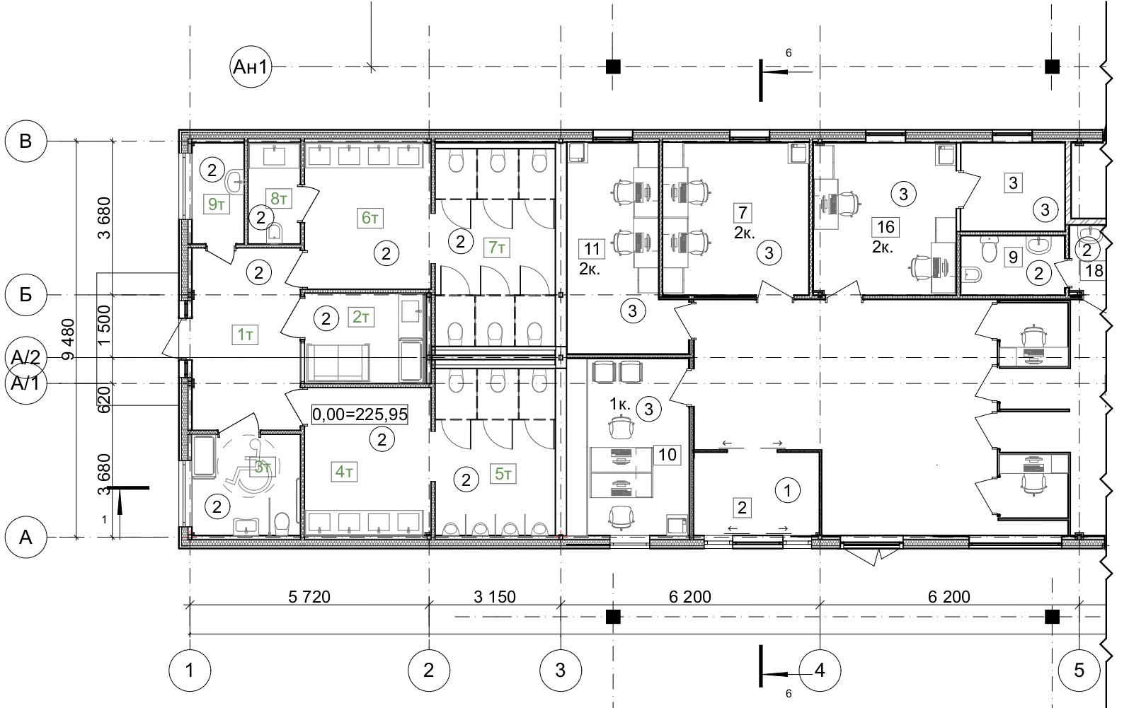
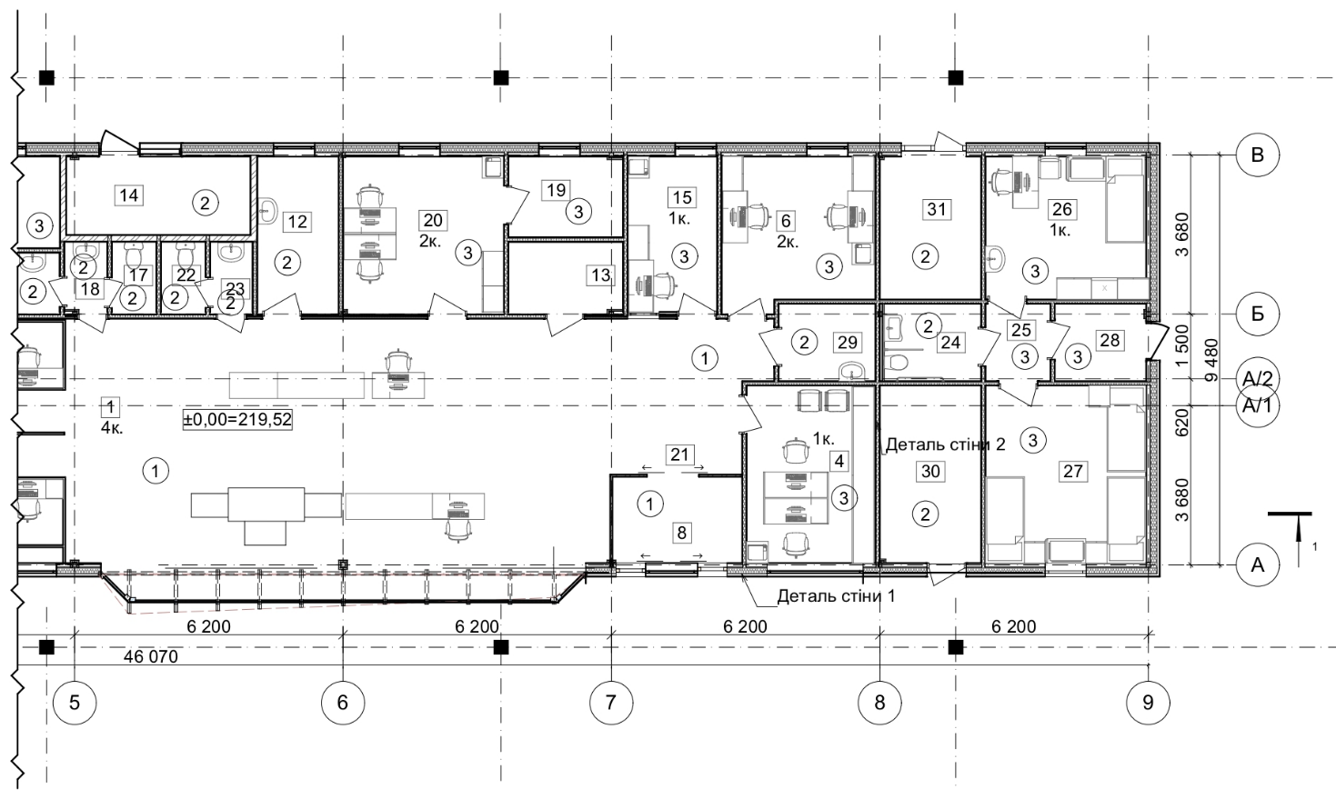
Експлікація приміщень
№ | Найменування | Площа м²
1 | Зал для паспортного та митного контролю | 115,86
2 | Тамбур | 6,02
3 | Приміщення комутаційної прикордонної служби | 5,29
4 | Приміщення старшого зміни митної служби | 12,29
6 | Службове приміщення митної служби | 12,30
7 | Службове приміщення прикордонної служби | 12,76
8 | Тамбур | 6,00
9 | Приміщення особистої гігієни жінок | 3,56
10 | Приміщення старшого зміни прикордонної служби | 12,40
11 | Службове приміщення прикордонної служби | 12,16
12 | Приміщення особистого огляду | 6,87
13 | Приміщення для розміщення технічних засобів митного контролю | 4,43
14 | Теплогенераторна | 7,70
15 | Приміщення банку | 7,45
16 | Приміщення для розміщення технічних засобів прикордонного контролю | 12,50
17 | Туалет | 1,72
18 | Тамбур-шлюз | 1,66
19 | Приміщення комутаційної митної служби | 4,95
20 | Службове приміщення митної служби | 13,37
21 | Коридор | 12,28
22 | Туалет | 1,72
23 | Тамбур-шлюз | 1,66
24 | Санвузол для маломобільних груп населення | 4,00
25 | Коридор | 2,68
26 | Кабінет лікаря | 12,28
27 | Ізолятор | 15,27
28 | Тамбур | 3,79
29 | Приміщення прибирального інвентаря | 4,00
30 | Електрощитова | 9,63
31 | Водомірний вузол | 7,74

1т | Тамбур | 11,23
2т | Кімната матері та дитини | 6,05
3т | Санвузол для маломобільних груп населення | 6,22
4т | Тамбур-шлюз чоловічого туалету | 10,62
5т | Чоловічий туалет | 11,76
6т | Тамбур-шлюз жіночого туалету | 10,52
7т | Жіночий туалет | 13,99
8т | Приміщення особистої гігієни жінки | 2,98
9т | Комора для прибирального інвентаря | 2,99

Службово-виробнича будівля на виїзд і з України
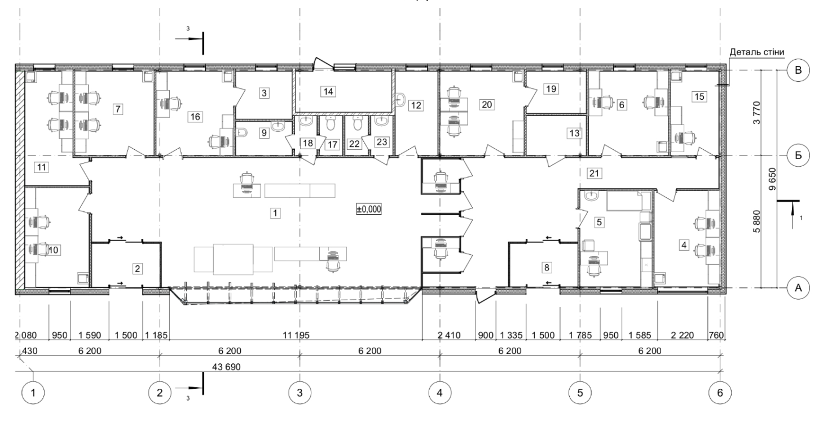

Експлікація приміщень

№ | Найменування | Площа
1 | Зал для паспортного та митного контролю | 118,30
2 | Тамбур | 5,90
3 | Приміщення комутаційної прикордонної служби | 5,33
4 | Приміщення старшого зміни митної служби | 12,35
5 | Приміщення медпункту | 13,51
6 | Службове приміщення митної служби | 13,26
7 | Службове приміщення прикордонної служби | 13,12
8 | Тамбур | 5,83
9 | Приміщення особистої гігієни жінок | 3,73
10 | Приміщення старшого зміни прикордонної служби | 12,96
11 | Службове приміщення прикордонної служби | 12,05
12 | Приміщення особистого огляду | 7,15
13 | Приміщення для розміщення технічних засобів митного контролю | 4,65
14 | Теплогенераторна | 7,78
15 | Приміщення банку | 8,10
16 | Приміщення для розміщення технічних засобів прикордонного контролю | 12,81
17 | Туалет | 1,80
18 | Тамбур-шлюз | 1,74
19 | Приміщення комутаційної митної служби | 5,00
20 | Службове приміщення митної служби | 13,85
21 | Коридор | 8,50
22 | Туалет | 1,81
23 | Тамбур-шлюз | 1,72

Бокс поглибленого огляду
автотранспортних засобів на виїзді з України

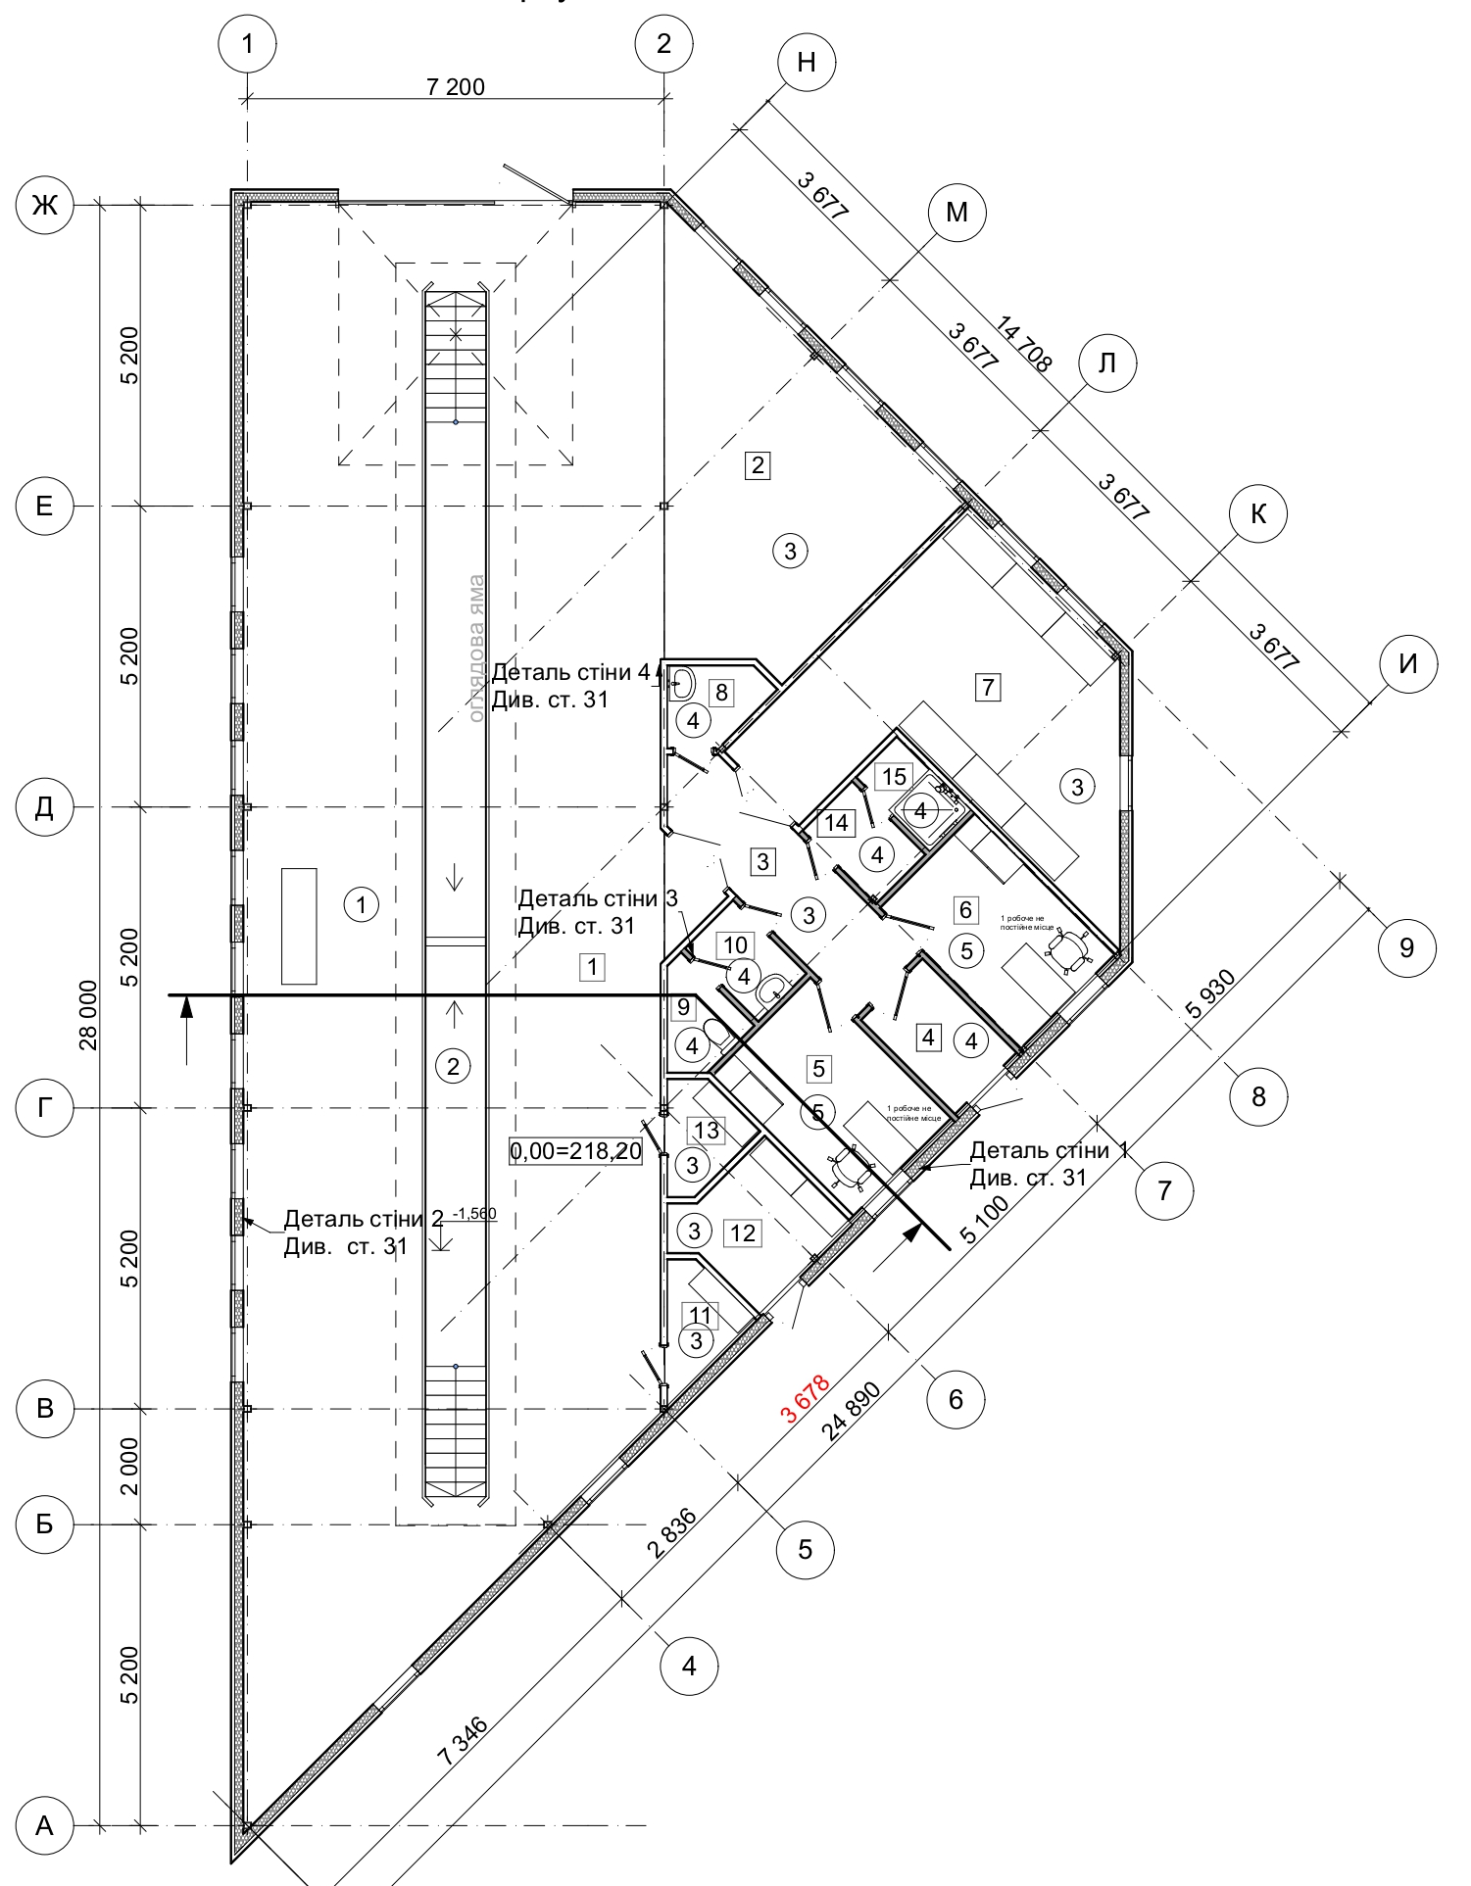

Експлікація приміщень

№ | Найменування | Площа
1 | Приміщення огляду автобусів | 176,63
2 | Приміщення для шиномонтажного обладнення | 24,12
3 | Коридор | 7,73
4 | Тамбур | 3,45
5 | Приміщення персоналу прикордонної служби | 8,19
6 | Приміщення персоналу митної служби | 7,93
7 | Приміщення тимчасового зберігання конфіскатів | 24,03
8 | Приміщення прибирального інвентарю | 2,19
9 | Санвузол | 2,03
10 | Санвузол | 2,12
11 | Приміщення для зберігання інструментів | 2,18
12 | Електрощитова | 4,95
13 | Приміщення для зберігання інструментів | 2,33
14 | Шлюз | 2,17
15 | Душова | 1,80
 |  | 271,85 м²

Бокс поглибленого огляду автобусів і легкових автомобілів на в'їзді в Україну

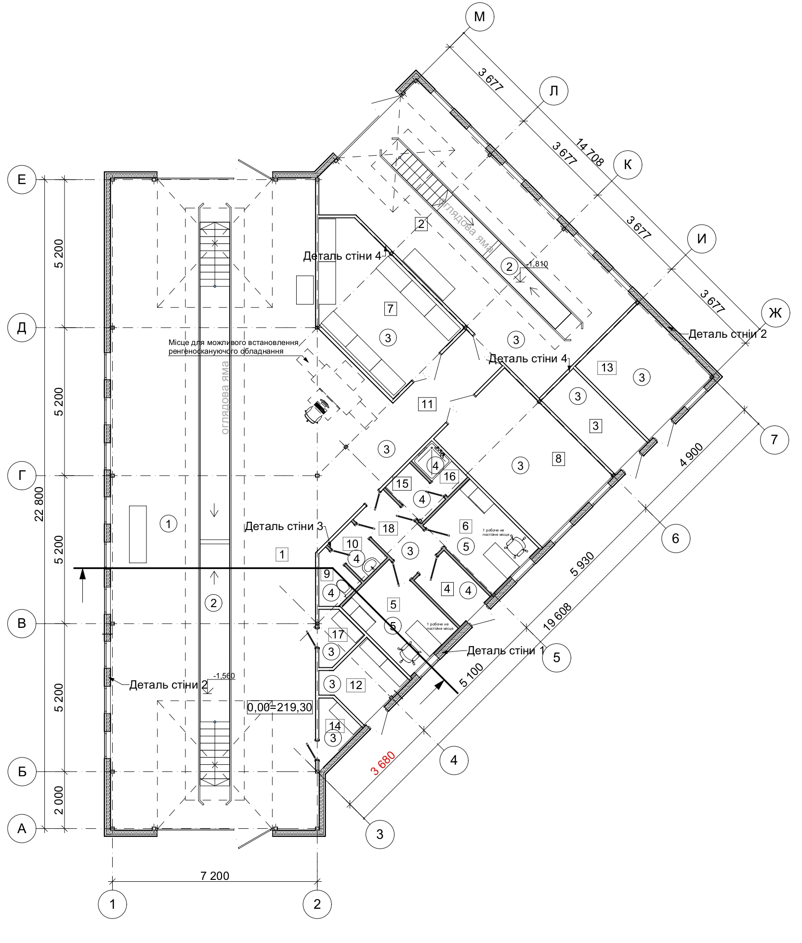

Експлікація приміщень

№ | Найменування | Площа
1 | Приіщення огляду вантажних автомобілів і автобусів | 173,32
2 | Приіщення огляду легкових автомобілів і мікроавтобусів | 54,68
3 | Компресорна | 5,77
4 | Тамбур | 3,46
5 | Приміщення персоналу прикордонної служби | 8,27
6 | Приміщення персоналу митної служби | 8,06
7 | Приміщення тимчасового зберігання конфіскатів | 18,78
8 | Приміщення для шиномонтажного обладнення | 18,90
9 | Санвузол | 1,98
10 | Санвузол | 2,12
11 | Коридор | 15,10
12 | Електрощитова | 5,02
13 | Теплогенераторна | 11,32
14 | Приміщення для зберігання інструментів | 2,19
15 | Шлюз | 2,17
16 | Душова | 1,80
17 | Приміщення для зберігання інструментів | 2,26
18 | Коридор | 4,36
 |  | 339,56 м²

Павільйони паспортного та митного контролю, павільйон КПП та диспетчера митниці
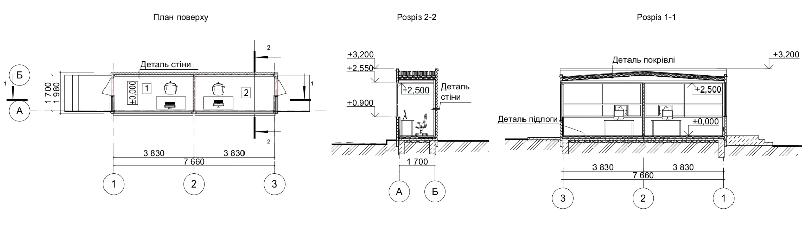
Експлікація приміщень

№ | Назва приміщення | Площа
1 | Приміщення митного контролю | 6,00
2 | Приміщення паспортного контролю | 6,00

Павільйони КПП

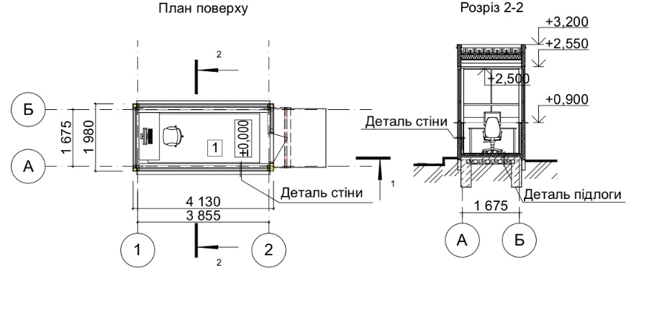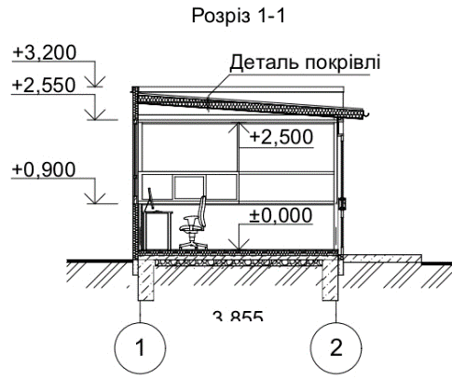

Експлікація приміщень

№ | Назва приміщення | Площа
1 | Службове приміщення | 6,07
 |  | 6,07 м²

Громадські туалети на виїзді з України
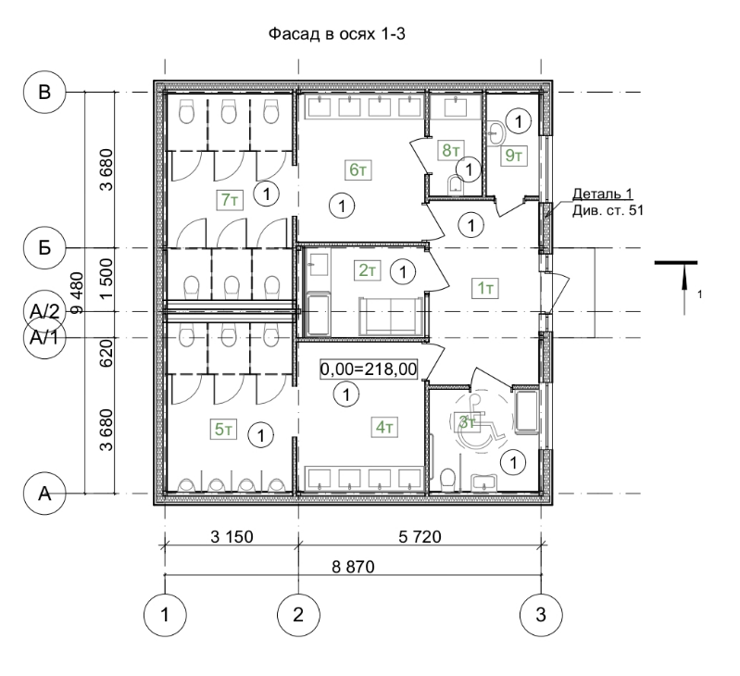
Експлікація приміщень
№ | Найменування | Площа
1т | Тамбур | 11,23
2т | Кімната матері та дитини | 6,05
3т | Санвузол для маломобільних груп населення | 6,22
4т | Тамбур-шлюз чоловічого туалету | 10,62
5т | Чоловічий туалет | 11,76
6т | Тамбур-шлюз жіночого туалету | 10,52
7т | Жіночий туалет | 13,99
8т | Приміщення особистої гігієни жінки | 2,98
9т | Комора для прибирального інвентаря | 2,99

Перспективний вигляд (візуалізація)
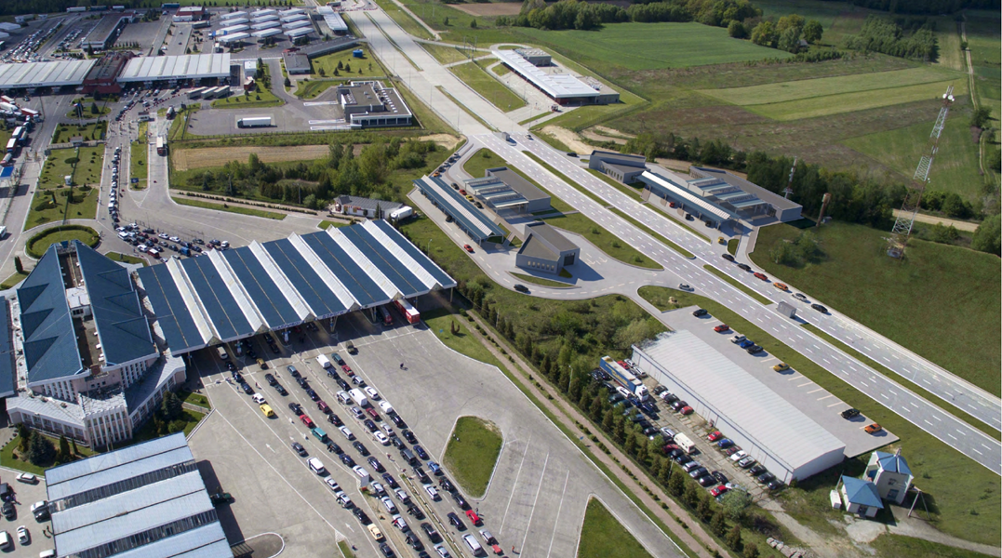
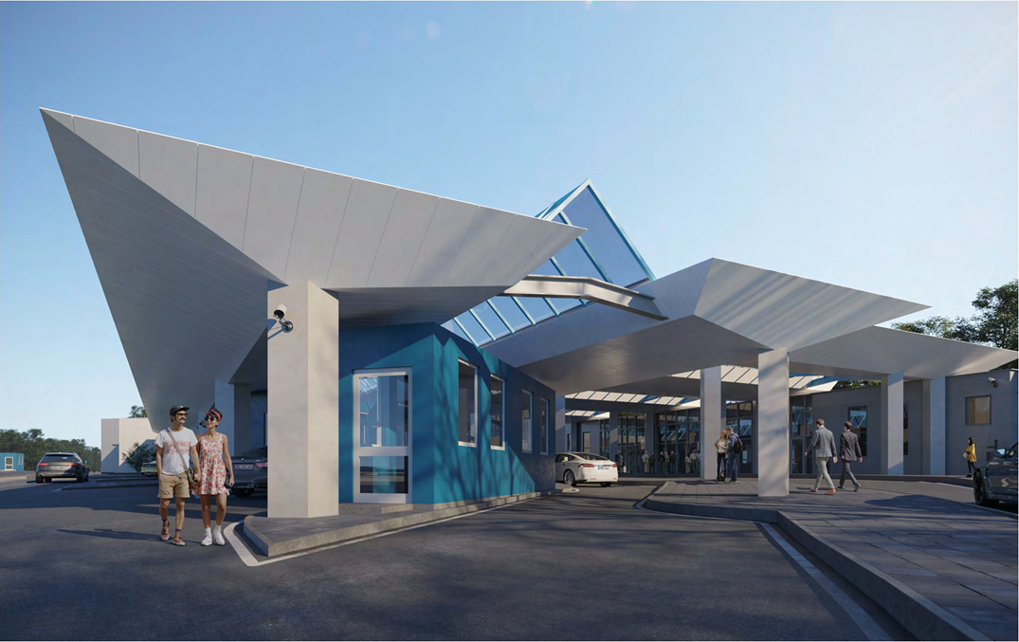

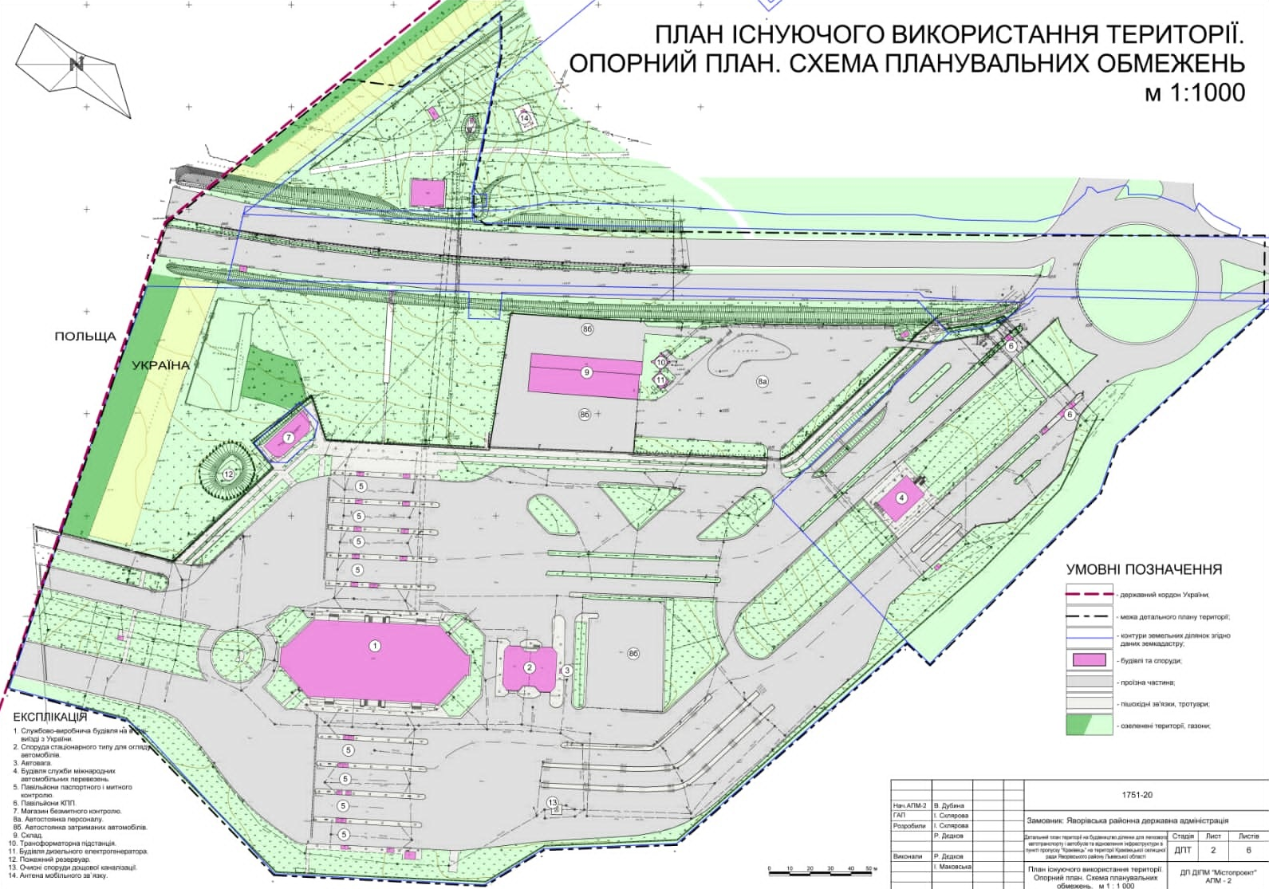
План організації руху вантажного автотранспорту
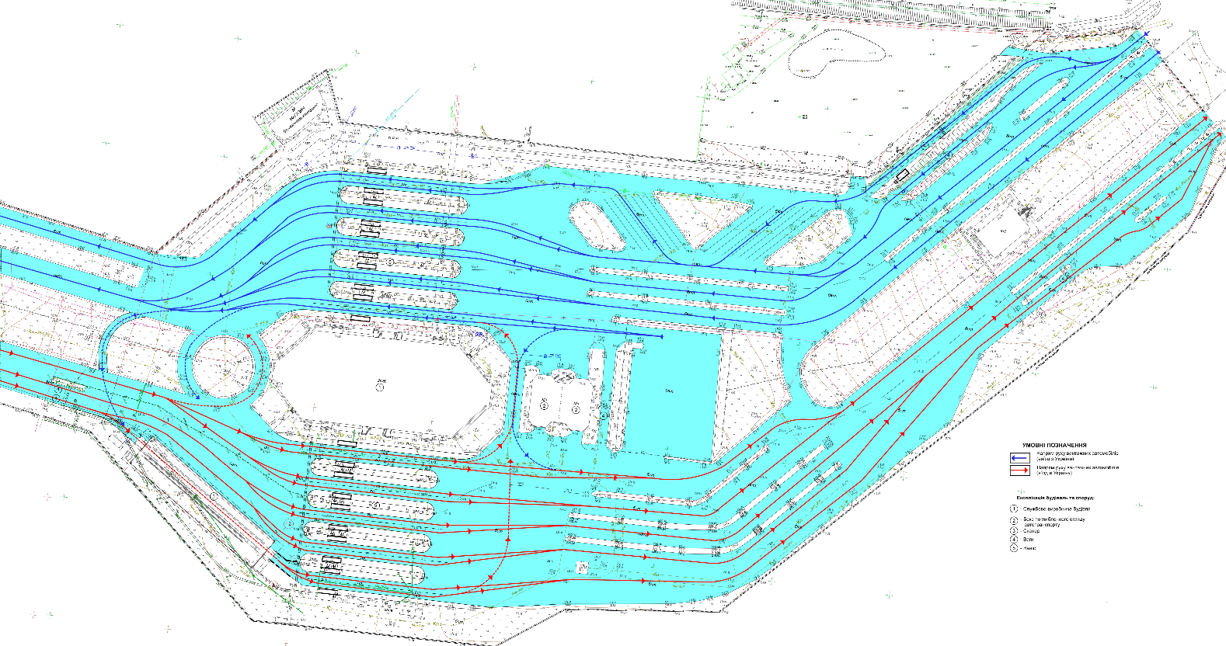

Схема генерального плану Будівництва ділянки для легкового автотранспорту та автобусів у пункті пропуску для автомобільного сполучення «Краківець
»
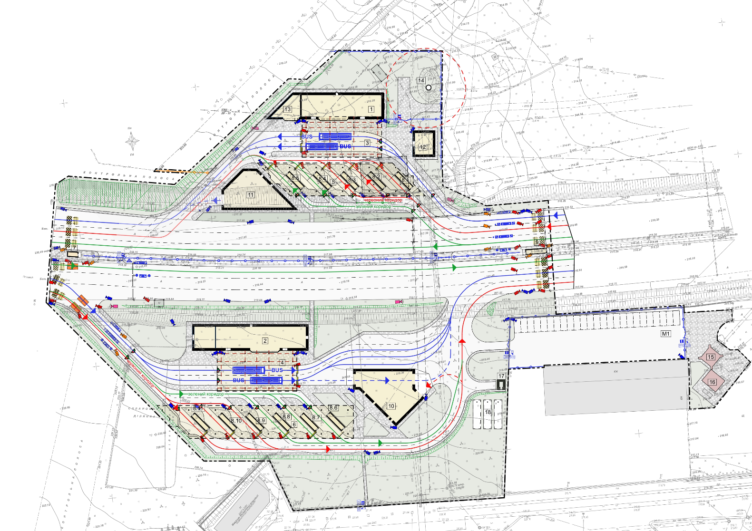

Експлікація будівель та споруд:
№ | Найменування | Примітки
1 | Службова будівля на виїзді з України
2 | Службово-виробнича будівля на в'їзді в Україну з громадськими туалетами
3 | Навіс над зонами паспортного і митного контролю автобусів на виїзді з України
4 | Навіс над зонами паспортного і митного контролю автобусів на в'їзді в Україну
5 | Навіс над зонами паспортного і митного контролю на виїзді з України
6 | Навіс над зонами паспортного і митного контролю на в'їзді в Україну
7 | Павільйон КПП
8.1 | Павільйон паспортного і митного контролю
8.2 | Павільйон паспортного і митного контролю
8.3 | Павільйон паспортного і митного контролю
8.4 | Павільйон паспортного і митного контролю
8.5 | Павільйон паспортного і митного контролю
8.6 | Павільйон паспортного і митного контролю
8.7 | Павільйон паспортного і митного контролю
8.8 | Павільйон паспортного і митного контролю
8.9 | Павільйон паспортного і митного контролю
8.10 | Павільйон паспортного і митного контролю
8.11 | Павільйон паспортного і митного контролю
9 | Павільйон КПП і диспетчера митниці
10 | Бокс поглибленого огляду автобусів і легкових автомобілів на вїзді в Україну
11 | Бокс поглибленого огляду автобусів і легкових автомобілів на виїзді з України
12 | Громадські туалети на виїзді з України
14 | Водонапірна вежа
15 | Трансформаторна підстанція
16 | Будівля дизель-генератора
17 | Пожежна насосна станція
18 | Пожежні резервуари

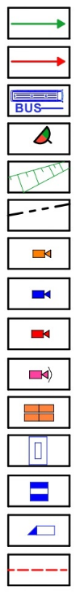
- Проектовані будівлі та споруди
- Існуючі будівлі і споруди, які підлягають демонтажу
- Існуючі будівлі, які не входять в обсяг робіт
- Дорожнє покриття
- Замощення бетонною бруківкою
- Газон
- Проектовані турнікети
- Існуюча огорожа
- Проектована огорожа
- Ворота
- хвіртки
- Шлагбаум
- Стійки радіаційного контролю
- Пристрій примусового зниження швидкості
- Накладний дорожній блокіратор
- Антитаранний блокіратор

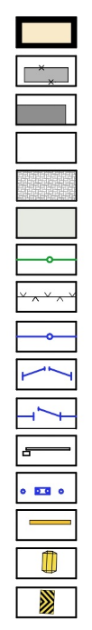
- Напрям руху автомобілів (зелений коридор)
- Напрям руху автомобілів (червоний коридор)
- Напрям руху автобусів
- Світлофор
- Відкоси
- межі благоустрою
- Камера оглядова прикордонників
- Камера оглядова зовнішня
- Камера розпізнавання номерів
- Камера поворотна керована зовнішня
- Автомобільний дизбар'єр килимового типу 1мх2м
- Зчитувач карток
- Сповіщувач магнітоконтактний
- Електромагнітний замок
- Зона

